高阶工程认知实践

《工业传感互联与云计算》

实验指导书

浙江大学工程师学院

工程创新与训练中心

2022年9月

**一、教学目标**

在工程认知实践课中，提升学生专业认知能力是关键，结合已有案例分析，大型综合产线虽全面直观，但造价成本高，占地面积大且受数量限制不便于教学实训，不能满足学员充分演练及人机良好互动性的需求。工业互联网平台是当前工业企业实现数字化转型的核心技术，主要包含感知层、网络层、平台层和应用层相关技术。为了工业互联网内容方面教学，构建以一套完整的工业互联网实践教学系统，设计开发了工业传感互联与工业云平台综合实验模块课程，可完成电子信息、物联网、自动化、机电、能源电气、化工等相关专业课程的实验实训。通过构建一个全流程、全过程的综合工业互联网实践环境，让学生形成从场与波的信号处理（包括信号的采集、传输、变换、存储、器件、电路、处理器）到信息的数据处理（包括数据的通信、处理、利用、认知）全过程，涉及从硬件设计、功能设计、软件设计、系统设计的项目全流程的认知，形成多学科交叉支撑的培养体系。

经过课程的实践锻炼以后最终达到两个目标，一是**能够**对整个工业互联网有一个完整的认知为以后在实际场景中应用打下基础，二是**能够**设计针对工业传感互联与工业云平台工程问题的解决方案且设计满足用户特定需求的系统。

1. **教学内容**

主要内容分为两大部分，理论课程和认知实践课程。

理论课程主要介绍工业传感互联与工业云平台实训系统平台相关内，主要涉及标准化组织、平台架构、设备接入、网络互联、数据云平台、关键技术。

认知实践课程主要包含两个实践环节，第一个是设计工业互联网中传感器中数据采集处理实验内容并通过LTE移动通信基站实现与云平台进行交互。学生通过完整的工业互联网实践训练了解数据是怎么传输的，传输到基站后怎么样上云的，这是产业数字化的核心技术。第二个实践环节是数据上传到云端以后怎样把数据下载下来进行处理展示，将这个过程让学生进行实践锻炼。从数据感知、获取、处理等环节都可以进行实现，软件和硬件都可以锻炼。具体实践内容包括以下四个实验：

1. 工业传感器数据采集实验，掌握工业互联网中常见传感器的接入和数据采集方法，根据需要选择合适的传感器构建传感器模块，可通过**ZIGBEE、4G**等不同网络模式完成数据传输。
2. **NB-IOT**窄带工业互联网工业数据采集实验，掌握工业互联网中常用的NB-IOT设备的接入和数据采集方法，了解**低功耗、socket、数据侦听**等知识点。
3. 工业互联网平台数据接入采集实验，利用**MQTT协议**实现工业互联网数据的互联互通，运用**边缘计算**技术实现数据预处理和数据缓存操作。
4. 工业互联网平台数据边缘分析实验，了解工业互联网数据探索性数据分析方法，加深对**数据抽取、数据分析、数据展示**全流程的理解。

本课程结合理论教学与具体工业应用案例，引导学生理论指导实践，突出培养学生的实践动手能力，提升工程项目整体解决方案统筹规划水平、激发自主创新精神。

1. **理论教学**

工业互联网是新一代信息通信技术与现代工业技术深度融合的产物，是制造业数字化、网络化、智能化的重要载体，也是全球新一轮产业竞争的制高点。工业互联网通过构建连接机器、物料、人、信息系统的基础网络，实现工业数据的全面感知、动态传输、实时分析，形成科学决策与智能控制，提高制造资源配置效率，正成为领军企业竞争的新赛道、全球产业布局的新方向、制造大国竞争的新焦点。工业互联网的本质是以人机物、网络、工业云构成的“云端”架构为基础，通过云端协作对工业数据进行全面深度感知（感）、高效实时联网传输（联）、快速计算处理和高级建模分析（知），从而实现智慧决策优化和精准执行控制（控）。工业互联网涉及的维度和知识面非常广泛，有传感器、网络、平台三大体系，可分传感器技术、组网技术、网络传输技术、通信协议、标识解析、边缘计算、平台与数据、应用等八个领域。

理论教学内容详为附录PPT。

1. **认知与实践**

4.1 实验一：工业传感器数据采集实验

4.1.1 实验背景

1. 实验目标

工业互联网技术的核心概念，系统组成，能熟悉工业互联网平台的体系架构及应用流程；掌握工业互联网中常见传感器的接入和数据采集方法，根据需要选择合适的传感器构建传感器模块。

1. 实验仪器设备

智能传感MCU装置和常见工业传感器

4.1.2 实验内容

**1、温湿度传感器采集**

（1）如下图所示，实验PC使用串口线和JTAG仿真器USB端连接ZigBee模块；ZigBee模块侧电源线已连接，串口线和JTAG仿真器连接如图。

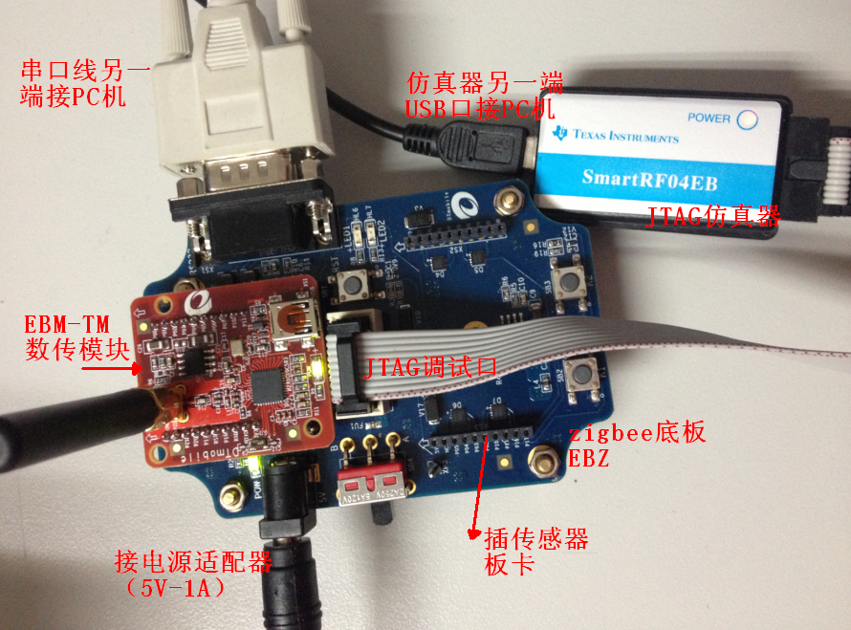

（2）在电脑左下方点击运行,然后按下图所示打开IAR Embedded Workbench IDE软件，完成实验代码编写。

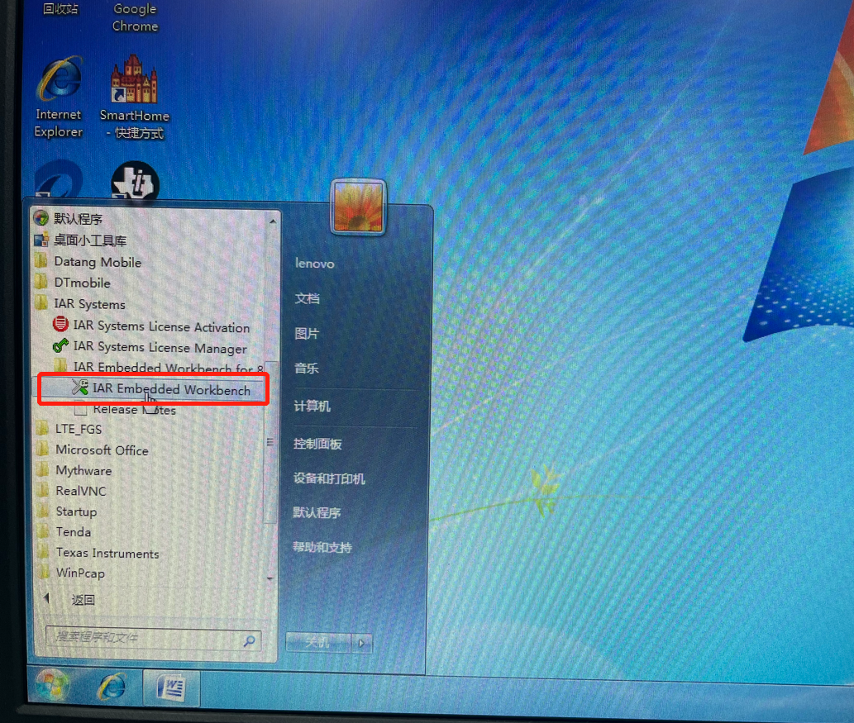

2.1选择File→Open→Workspace，浏览路径至温湿度传感器对应实验代码，参考路径如下图所示：

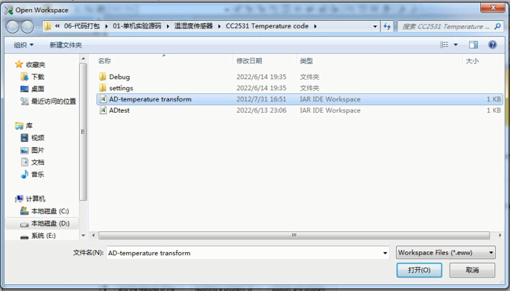

2.2选择Project→Rebuild All点击。(如果提示报错,请在仿真器上按RST一次即可)

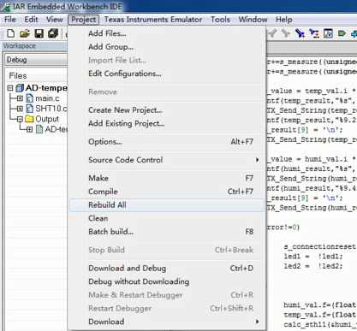

2.3点击Download and Debug工具按钮。(如果提示ssenion aborted报错,请在仿真器上按RST一次即可)

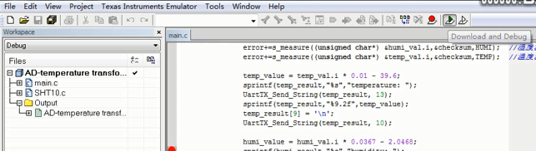

2.4点击Go工具按钮。

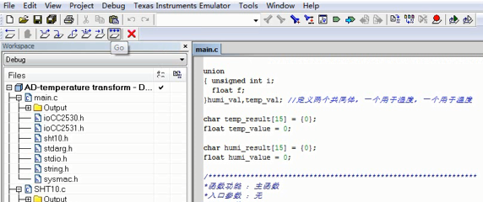（3）打开SSCOM串口调试软件，观察串口得到的数据。设置波特率为9600，其他默认设置。如下图所示，可观察到传感器发送的温度、湿度相关数据。

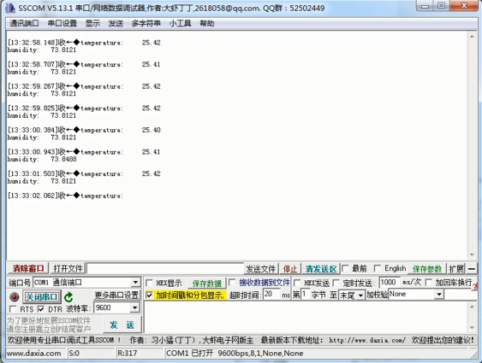

**2、传感器ZIGBEE组网模式下数据上传**

（1）打开SmarRFFIash Programmer，完成物理地址烧写。

1.1选择 开始→Texas Instruments→SmarRFFIash Programmer 打开软件，选择项和设置如下图所示：

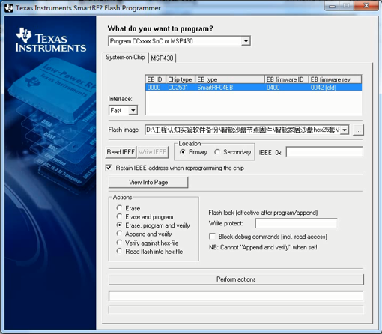

1.2 **Flash image** 选择需要烧写的地址文件存储目录，浏览路径至烧写文件对应实验目录。

**注意：如下图所示需要选择对应工业互联网智能家居实验沙盘目录，文件夹名称如“PANID_11****”，通过查看桌面上摆放的沙盘ID标签获取，ID标签一般都贴在沙盘顶部左侧位置，选择和ID标签一致的文件目录，如选择错误，可能导致传感器上传数据错误。**

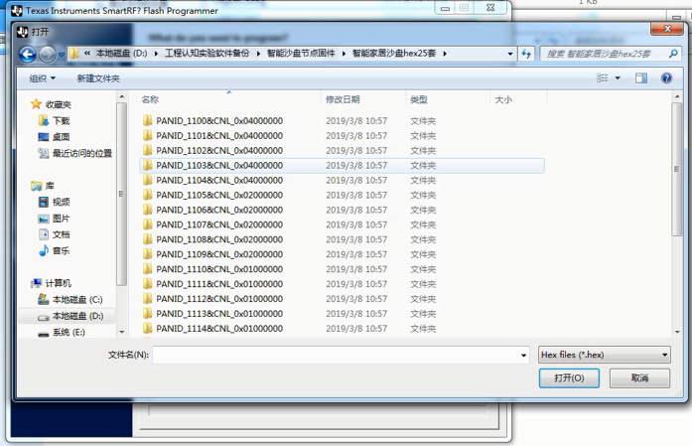

1.3 选择温湿度传感器对应的.HEX文件。

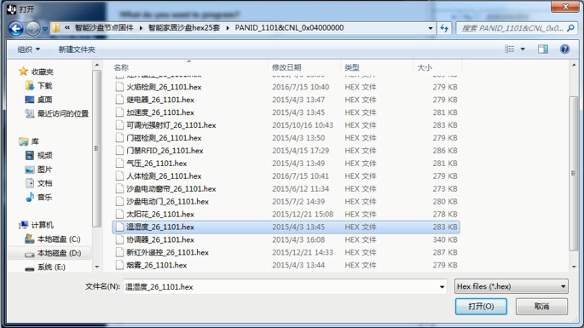

1.4点击**Perform actions**按钮，完成烧写文件下载。

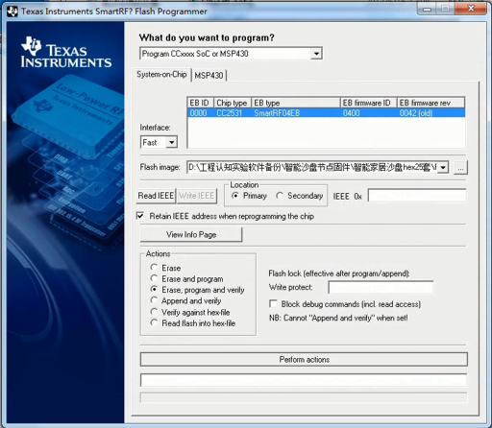

（2）配置PC机有线网卡本地IP地址，如测试PC的IP地址配置为192.168.15.*.如已配置同网段IP地址，跳过配置，记录实验PC的IP地址即可。(此步骤已配置,跳过即可)

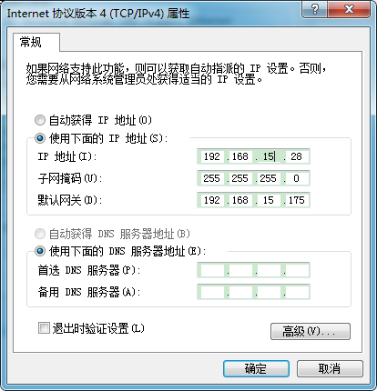

（3）配置上位机软件SmartHome的Server IP地址。配置路径为如下图所示，配置文件名称为SysConfig，使用记事本软件打开，配置Server项的IP地址为测试PC的IP地址。此处IP按照实验PC的IP地址配置。(此步骤已配置,跳过即可)

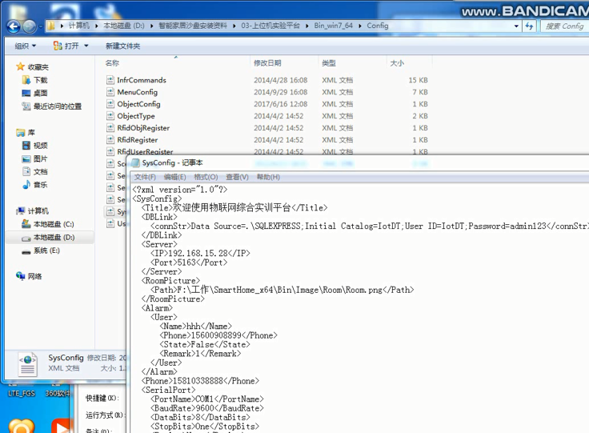

（4）VNC Viewer连接树莓派。

4.1在PC及运行窗口输入命令 VNC ，点击VNC Viewer打开软件，新建connect。

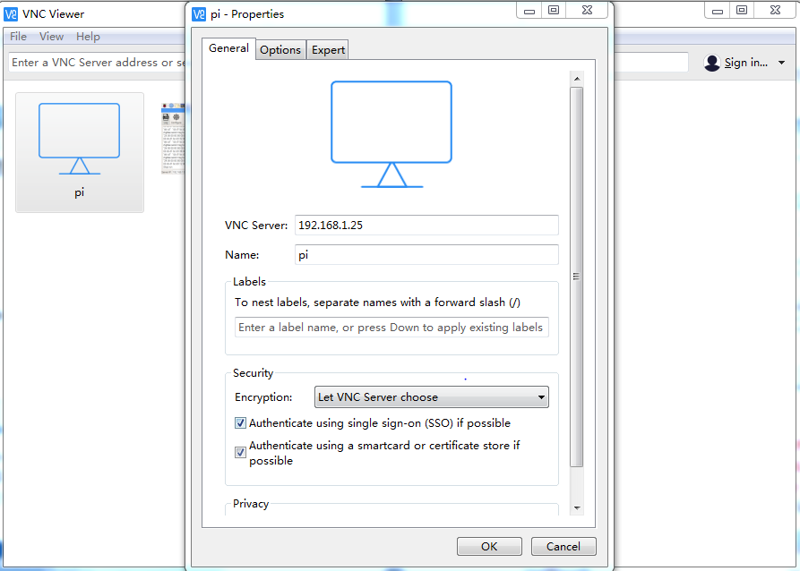

**注意：**

1. **VNC ServerIP地址填写树梅派连接的与电脑连接的同一个HUAWEI开头的无线WIFI的ip地址（点击WIFI网络标志两次，查看Wifi网络名称下地址，如192.168.1.*这样的地址）.**
2. **VNC连接的默认用户是 pi 密码为 raspberry**

4.2 VNC连接成功后，打开树莓派桌面SmartHome。

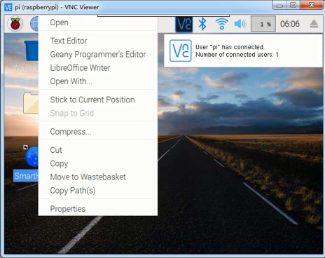

4.3点击界面Configure按钮进行参数配置。修改ServerIP为实验PC的IP地址，MqttServerAddr修改为任意不可达地址，MqttPublishTopic修改为如下内容。修改完成点击OK保存。(此步骤已配置,跳过即可)

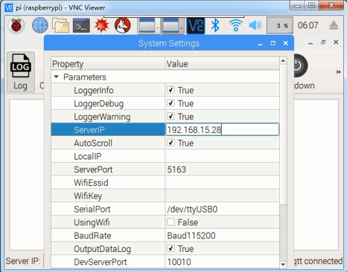

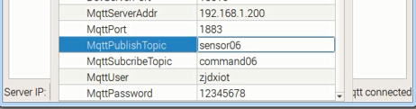

4.4点击界面Run按钮，运行软件开始发送数据。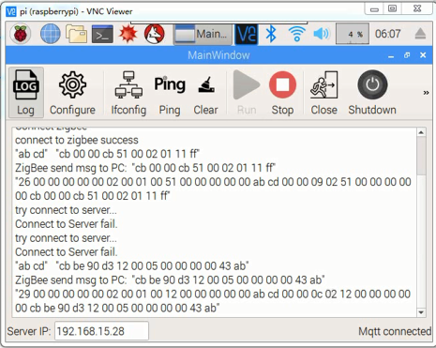

（5）运行SmartHome软件，查看树莓派上传的传感器数据。

5.1登录软件，用户：Admin 密码:admin

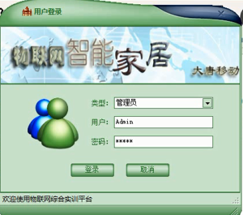

5.2点击网络拓扑按钮，出现协调器和已上报数据的温湿度传感器。

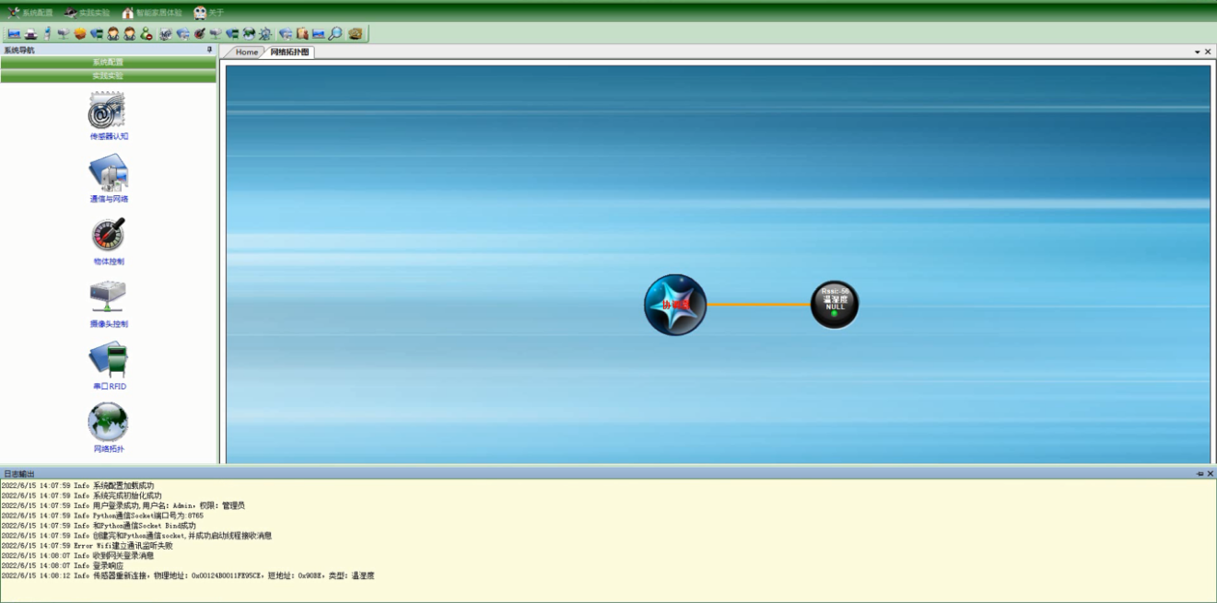

5.3在温湿度传感器图标上右键查看，即可打开对应温度、湿度上报采集结果。

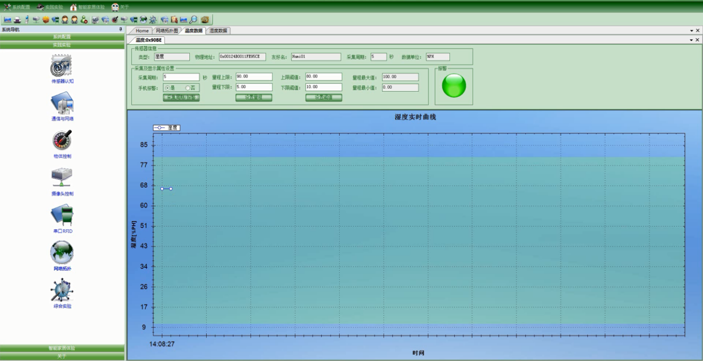

**3、基于4G网络数据上传云服务器**

（1）VNC Viewer连接树莓派。

1.1VNC连接树莓派操作过程和实验二相同。



1.2点击界面Configure按钮进行参数配置。MqttServerAddr修改为192.168.15.200，MqttPublishTopic修改为sensor/06 。修改完成点击OK保存。(此步骤已配置,跳过即可)

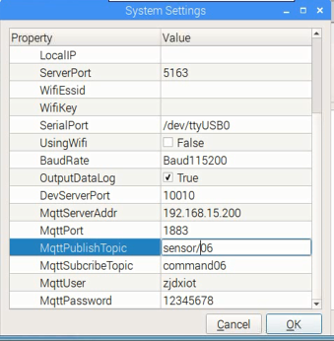

1.3点击界面Run按钮，运行软件开始发送数据。

4.2 实验二：NB-IOT窄带工业互联网工业数据采集实验

4.2.1 实验背景

1、实验目标

掌握工业互联网中常用的NB-IOT设备的接入和数据采集方法。

2、实验仪器设备

NB-IOT开发板，LTE移动通信设备

4.2.2 实验内容

1. NB-IOT开发板RS232接口使用串口线和台式机串口相连。NB开发板上电，且已插入在核心网侧完成开户的SIM卡，打开SSCOM串口调试软件连接NB开发板。

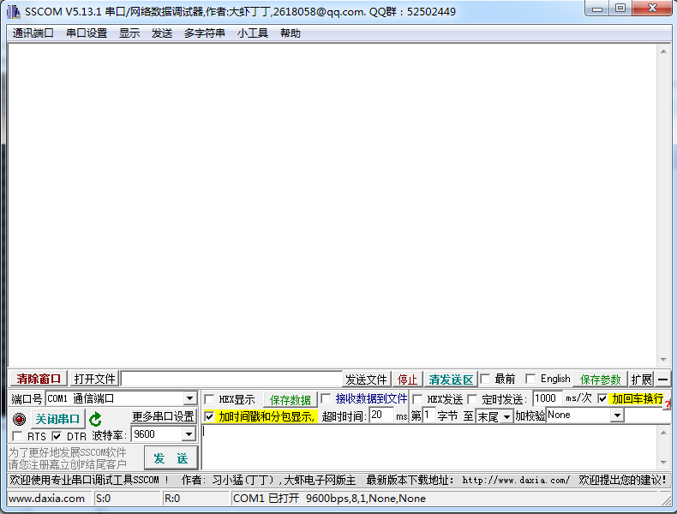

1. 输入命令 **AT+CSQ** ，点击发送，返回结果为 +CSQ:31,99 时，NB 开发板接收NB基站信号正常；如返回结果为 +CSQ:99,99 时，NB 开发板未接收到NB基站信号，可尝试重启NB开发板电源重新搜索NB基站信号。

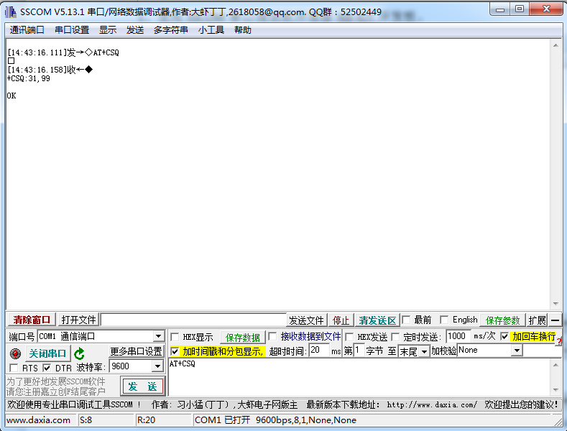

1. 输入命令 **AT+CEREG?** ，返回结果为 +CEREG:0,1 时，NB 开发板已成功注册NB-IOT网络；

如返回结果为 +CEREG:0,0 时，NB 开发板注册NB-IOT网络失败，可尝试重启NB开发板电源重新发起注册。

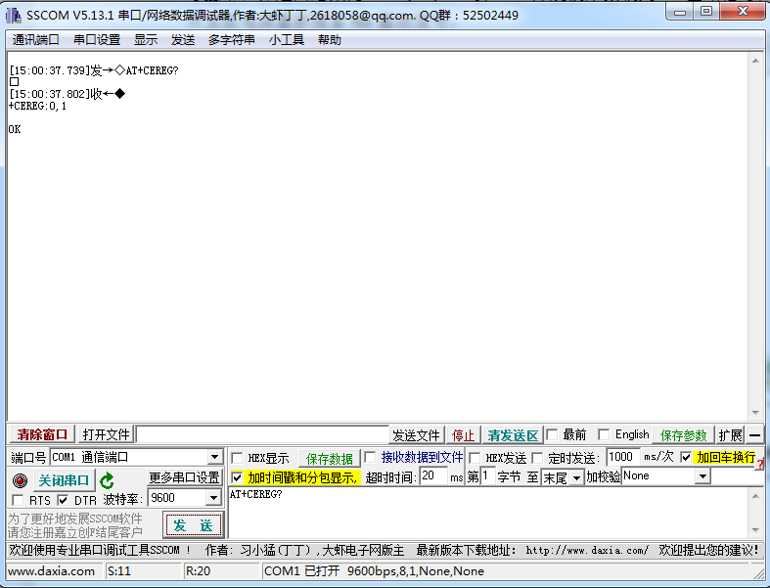

1. 输入命令 **AT+CGPADDR** ，返回结果如下图为 +CGPADDR:0,172.16.0.200 时，核心网分配给NB 开发板的IP地址即为172.16.0.200。NB开发板插入不同IMSI编号的SIM卡，NB开发板获取的IP地址不同。

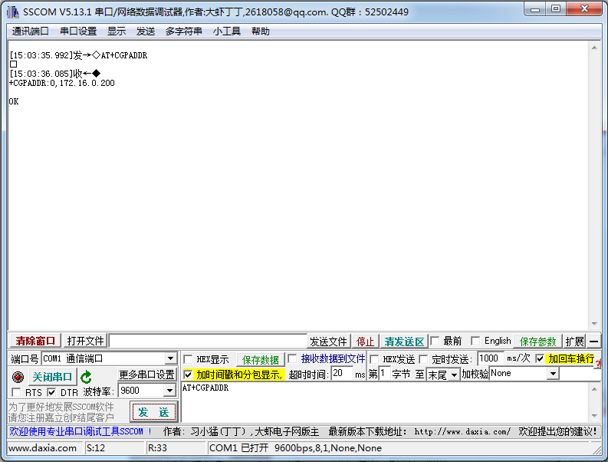

1. 台式机有线网口已通过交换机和NB核心网SGi接口连接，设置台式机IP地址为如下图所示：

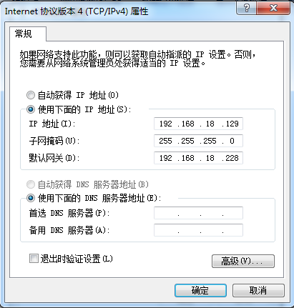

配置说明：1）台式机IP地址网段为192.168.18.*,每台电脑最后一位编码按照实验室现有IP编码设置，所有台式机的IP地址最后一位编码不可相同；2）子网掩码设置为255.255.255.0；3）默认网关设置为192.168.18.228，此地址为核心网SGi接口IP地址。设置完成台式机相当于核心网SGi接口后端的用户业务服务器。

1. 在台式机运行窗口输入命令 **cmd** 打开命令行窗口，输入命令 **ping 172.16.0.200 -t**，返回如下图所示即NB开发板业务面已通。由于NB开发板终端不支持实时在线，如处于PSM低功耗模式，命令时间可适当延长。

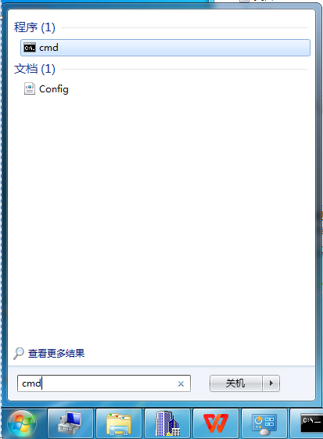

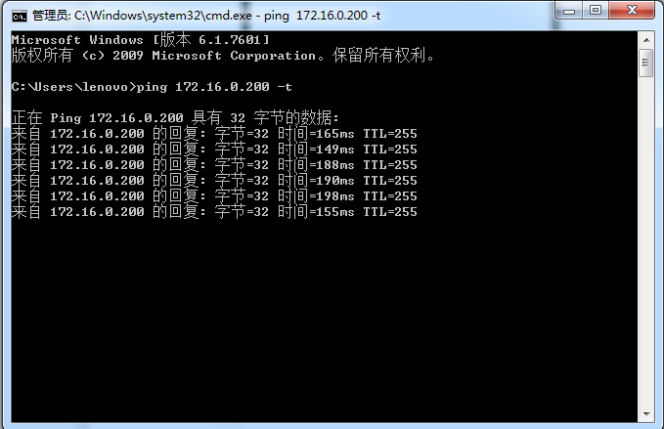

1. 在台式机上运行TCP-UDP程序，选择UDP Server选项，主机IP选择192.168.18.129（以上第5步台式机配置的IP地址），端口默认7000，点击侦听，完成UDP服务器设置。

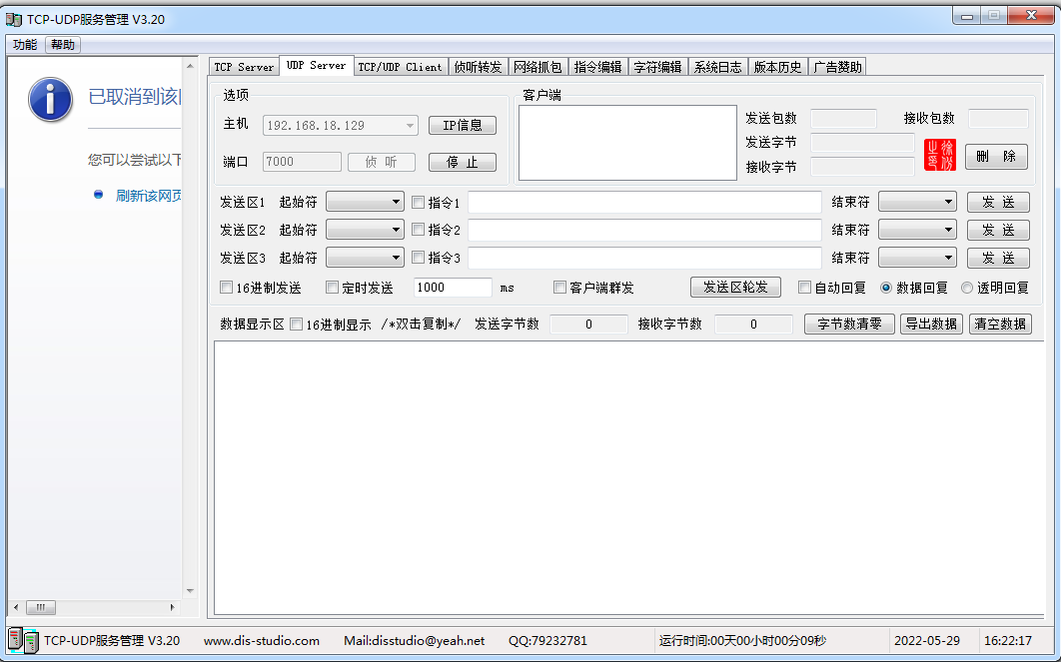

1. 输入命令 **AT+NSOCR=DGRAM,17,4588,0** ，返回结果为 0 时，创建socket成功。

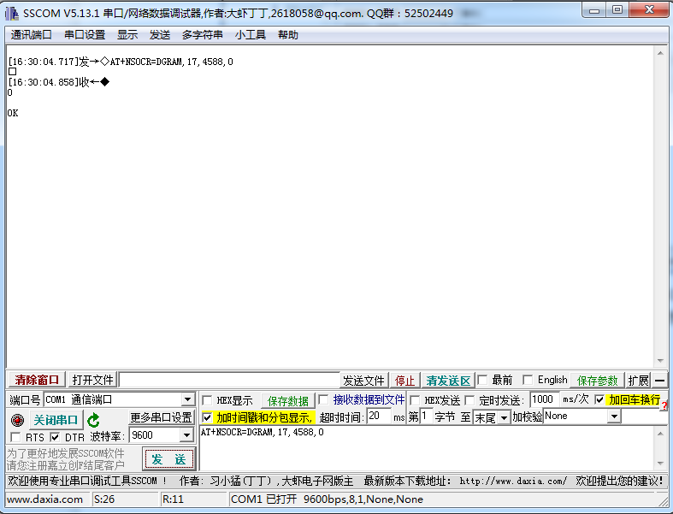

参数说明：1）DGRAM表示UDP；2）17表示协议类型UDP定义；3）4588表示本地端口号；4）0表示已建立socket编号整数类型。

1. 输入命令 **AT+NSOST=0,192.168.18.129,7000,8,ABCDABCDABCDABCD** ，返回结果为 0 时，向服务器发送数据成功。

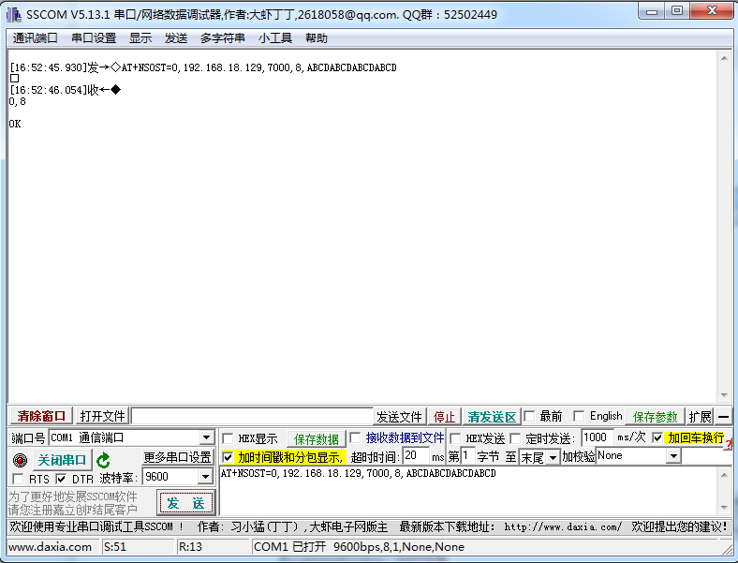

参数说明：1）0表示已建立的socket编号；2）192.168.18.129表示目标服务器IP地址；3）7000表示目标服务器端口号；4）8表示数据长度；5）ABCDABCDABCDABCD表示HEX格式数据。

1. 处于侦听状态的UDP服务器端，接收到来自NB开发板IP为172.16.0.200，端口为4588，数据为ABCDABCDABCDABCD的一条数据。至此，NB开发板UDP发包操作结束。

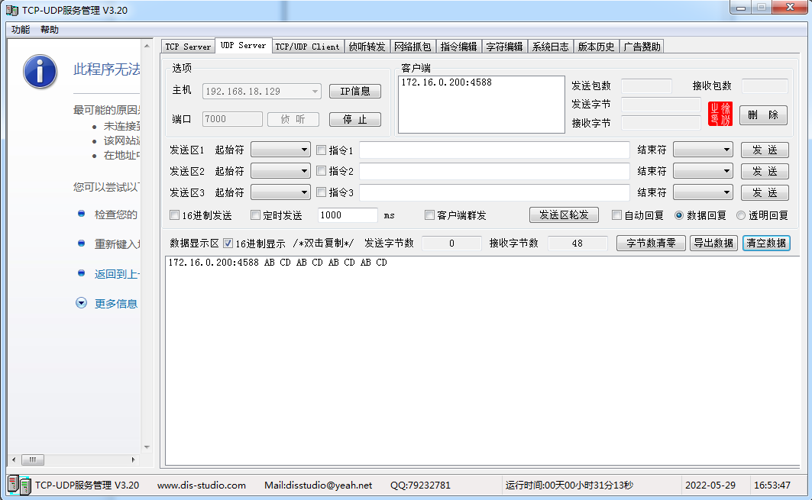

* 1. 实验三：工业互联网平台数据接入采集实验

一、实验背景

## 实验目的及知识点

(1)掌握工业物联网设备/传感器数据接入方法。

(2)利用MQTT协议实现工业物联网数据的互联互通。

(3)运用边缘计算技术实现数据预处理和数据缓存操作。

(4)加深对数据采集流程、算子等理解。

## 知识准备

(1)《物联网实验平台通信接口协议V3.0.1》

(2)《MQTT协议基本原理》

(3)《SQL简明教程》

## 实验总体流程

(1)准备传感器接入通道，确认接入通道各项正确参数，确定数据编码格式、数据结构等。

(2)创建数据集，数据集即是采集数据的终点，也是后续数据分析的起点。

(3)创建数据采集通道，通过编写处理公式完成数据预处理，并加入数据缓存。

二、准备传感器接入通道

1. 通过WEB浏览器登录实验系统。您可以登录到入口页面，按照屏幕上的提示登录。实际过程可能稍有不同，具体取决于您的账户类型。

网址：<http://192.168.15.201:8380>

浏览器：建议使用谷歌Chrome浏览器。

登录账号:student<试验箱编号>密码:Abc123@#

比如：您正使用#06实验箱，则请用student06账号登录。

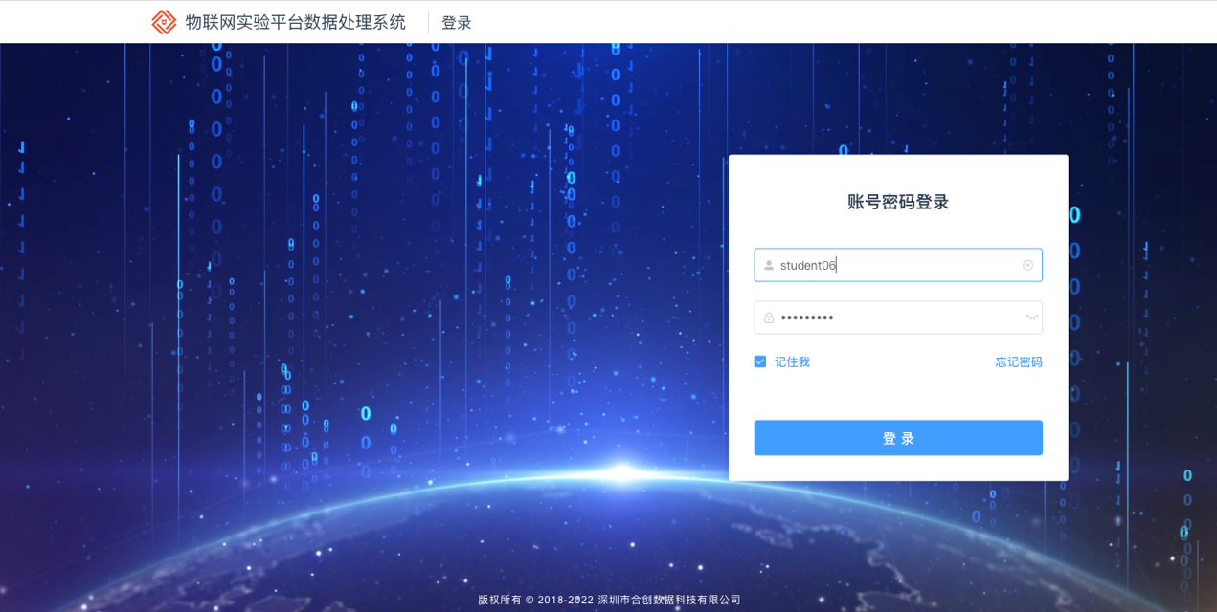

进入系统后，主界面如下：

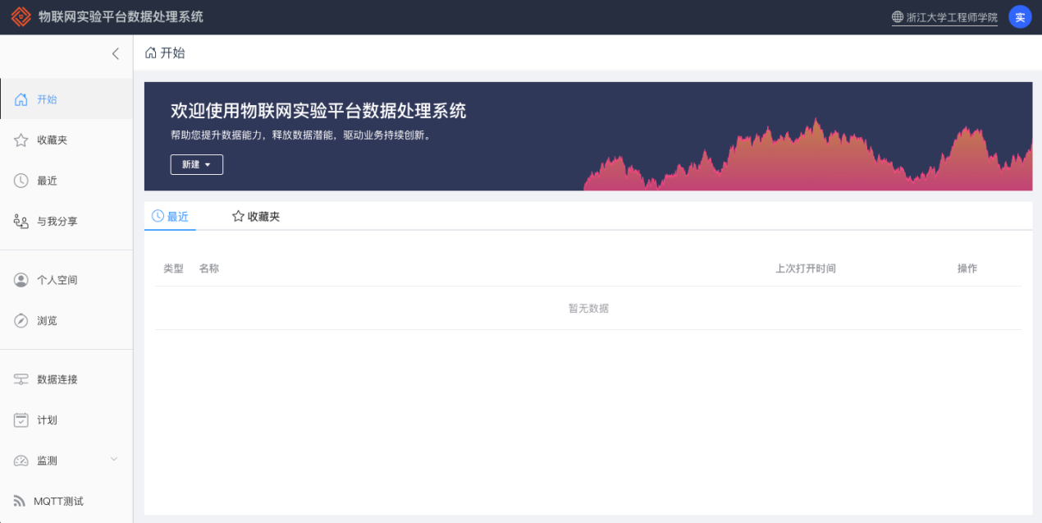

1. 进入**MQTT测试**页面。输入MQTTBroker相关信息，建立与MQTT服务连接，然后订阅与您相关的MQTT主题。

MQTTBroker：主机192.168.15.200 端口1883 用户zjdxiot密码12345678

MQTT主题：sensor/<试验箱编号>，比如sensor/06表示#06实验箱传感器数据。

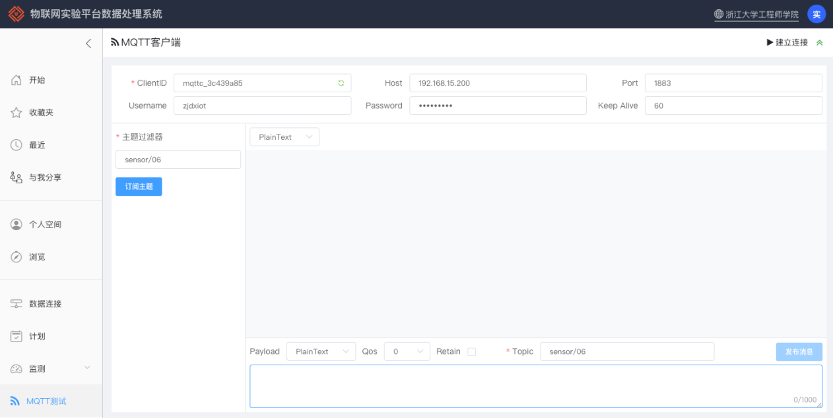

发送区

接收区

1. 如果传感器、IoT网络、MQTT链路均正常时，您将收到MQTT消息。您需要设置正确的编码格式才能看到正确的数据。比如，当前传感器数据均为二进制格式，您需要将接收消息编码设为Hex才能观察到正确数据，否则会造成乱码或信息丢失。

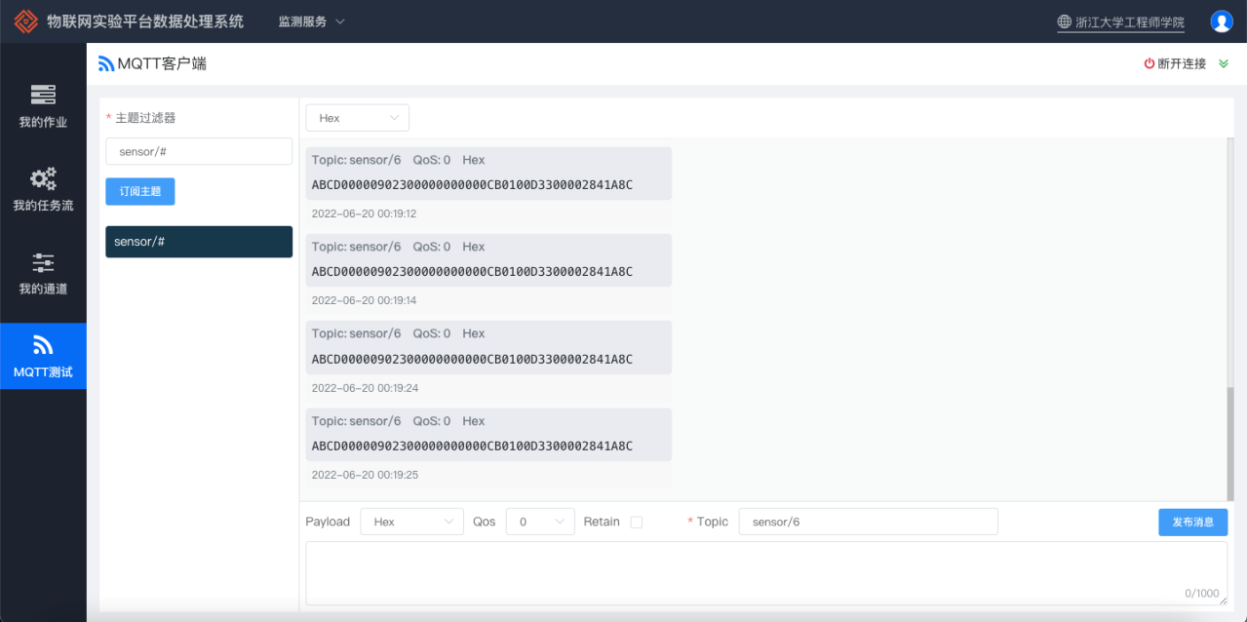

接收区

1. 对照数据协议文档找到需要采集信息对应的数据位置，并用计算公式验证，为建立数据采集通道做准备。比如，温度在协议文档中格式如下：

AB CD 00 00 09 02 30 00 00 00 00 00 CB 01 00 D3 30 00 02 84 1A 8C ，其中0x1A84表示温度，计算公式为0x1A84*0.01-39.6。

向MQTT主题发送消息控制设备动作，验证双向连接正常。对于Hex编码，消息内容允许存在空格，系统发出MQTT消息时会自动清除空格。

1. 重复步骤3-4，确认每个采集数据都是可以从传感器正确接入。

三、建立并启动数据采集通道

1. 创建数据采集通道对象。进入**开始**页面，点击“新建”创建数据通道。

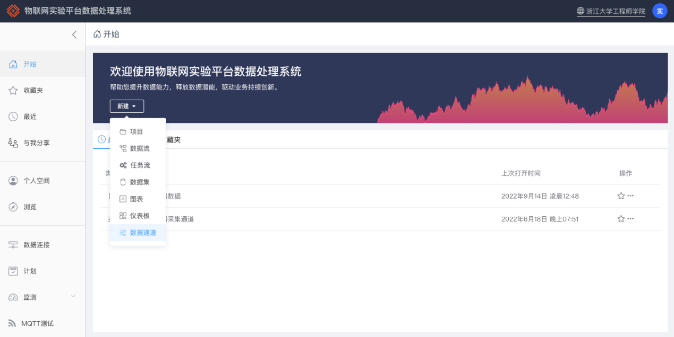

对数据通道进行命名，并指定规定目录。放置目录为/全部项目/实验空间/工业传感互联与云计算<试验箱编号>，比如：您正使用#06实验箱，则应在工业传感互联与云计算06文件夹下创建数据通道。

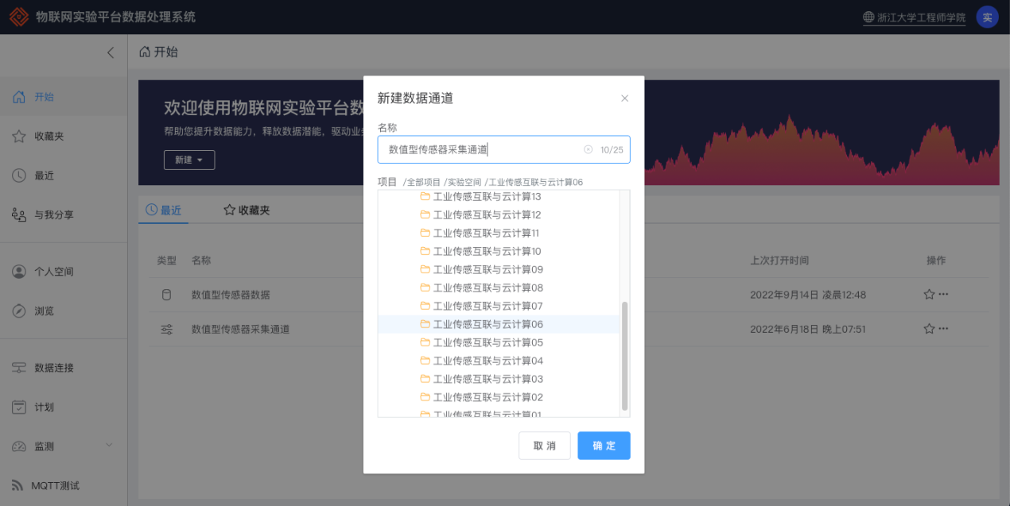

创建成功后，可以在浏览页面中找到此数据通道。

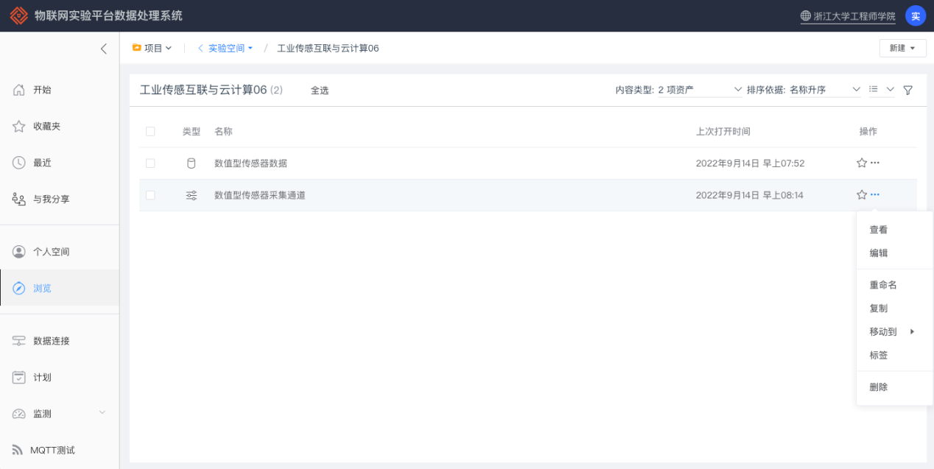

1. 编辑数据通道。点击数据通道实例下拉菜单的“编辑”项进入其编辑界面。

通道类型选择“MQTT通道”。

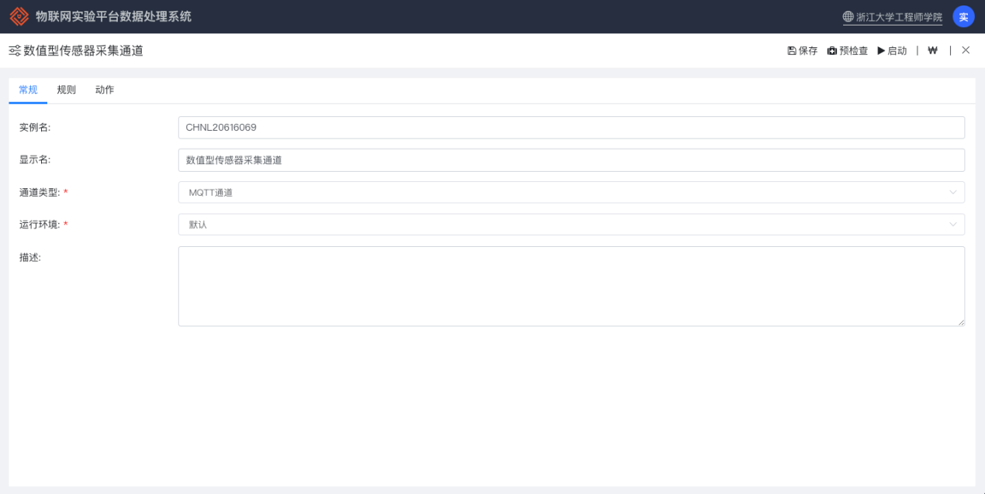

编写采集规则是本次实验的重点。采集规则包括：

1. 预处理字段及其计算公式。字段是从传入消息的有效负载中提取和转换的信息。转换表达式支持运算符、函数和JSON扩展。
2. 主题过滤器描述了您要订阅的主题名称。主题过滤器可以包含 MQTT 通配符(#+)和用逗号(,)分隔的多个主题，以同时订阅多个主题名称。
3. 筛选条件确定是否执行规则指定的操作，如果评估为真，则执行规则操作。

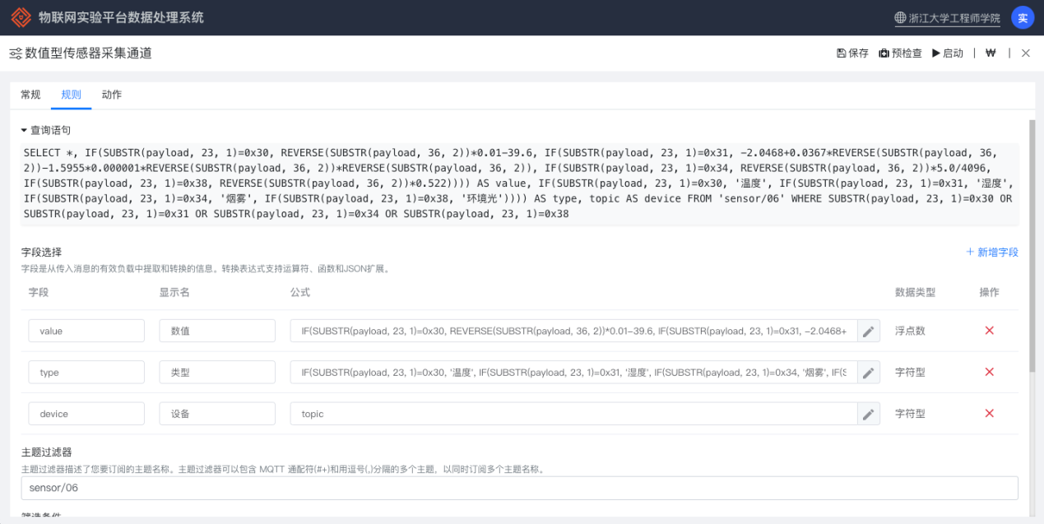

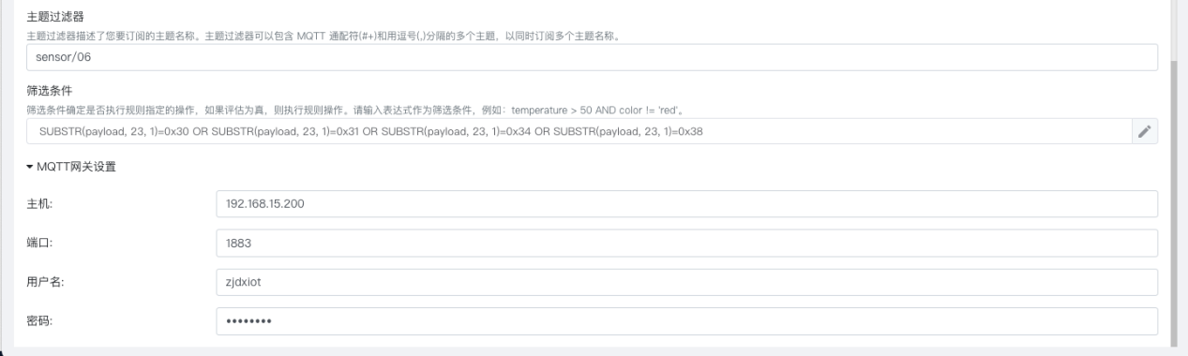

value字段公式为:

IF(SUBSTR(payload, 23, 1)=0x30, REVERSE(SUBSTR(payload, 36, 2))*0.01-39.6, IF(SUBSTR(payload, 23, 1)=0x31, -2.0468+0.0367*REVERSE(SUBSTR(payload, 36, 2))-1.5955*0.000001*REVERSE(SUBSTR(payload, 36, 2))*REVERSE(SUBSTR(payload, 36, 2)), IF(SUBSTR(payload, 23, 1)=0x34, REVERSE(SUBSTR(payload, 36, 2))*5.0/4096, IF(SUBSTR(payload, 23, 1)=0x38, REVERSE(SUBSTR(payload, 36, 2))*0.522))))

type字段公式为:

IF(SUBSTR(payload, 23, 1)=0x30, '温度', IF(SUBSTR(payload, 23, 1)=0x31, '湿度', IF(SUBSTR(payload, 23, 1)=0x34, '烟雾', IF(SUBSTR(payload, 23, 1)=0x38, '环境光'))))

筛选条件为:

SUBSTR(payload, 23, 1)=0x30 OR SUBSTR(payload, 23, 1)=0x31 OR SUBSTR(payload, 23, 1)=0x34 OR SUBSTR(payload, 23, 1)=0x38

主题过滤器为:

sensor/<试验箱编号>，比如sensor/06表示#06实验箱传感器数据。

MQTT网关设置参加2.3节内容。

新增字段后可以编辑其计算公式，公式中可以使用MQTT内置变量、运算符和函数。

MQTT内置变量包括：

1. topic。字符型，对应MQTT消息主题。
2. qos。整数型，对应MQTT消息服务等级。
3. retain。布尔型，对应MQTT保留标志。
4. payload。字符型或Binary型，对应MQTT负荷。对于JSON编码消息，支持JSON扩展功能（"."操作符），更加轻松地使用嵌套 JSON 对象。比如：用payload.foo.bar变量可以取RED。

{

"foo": {

"bar": "RED",

"bar1": "GREEN",

"bar2": "BLUE"

}

}

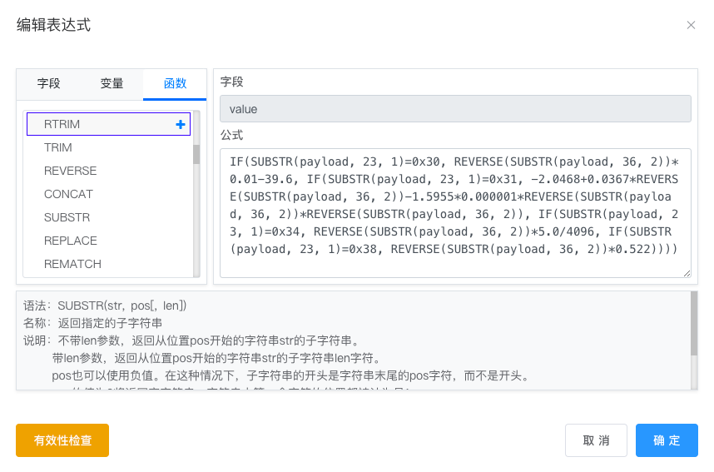

下面以温度、湿度为例，讲解计算公式如何组成。

IF(

SUBSTR(payload, 23, 1)=0x30,

REVERSE(SUBSTR(payload, 36, 2))*0.01-39.6,

IF(

SUBSTR(payload, 23, 1)=0x31,

-2.0468+0.0367*REVERSE(SUBSTR(payload, 36, 2))-1.5955*0.000001*REVERSE(SUBSTR(payload, 36, 2))*REVERSE(SUBSTR(payload, 36, 2))

)

)

其中：

IF()函数语法：IF(expr1, expr2[, expr3])。如果expr1为TRUE，则返回expr2。否则，返回expr3。返回类型与expr2相同。

SUBSTR()函数语法：SUBSTR(str, pos[, len])。返回指定的子字符串。不带len参数，返回从位置pos开始的字符串str的子字符串。带len参数，返回从位置pos开始的字符串str的子字符串len字符。pos也可以使用负值。在这种情况下，子字符串的开头是字符串末尾的pos字符，而不是开头。pos的值为0将返回空字符串，字符串中第一个字符的位置都被认为是1，第二个字符的位置为2，以后依次类推。如果str是BLOB，则返回BLOB类型；否则，返回字符串类型。

REVERSE()函数语法：REVERSE(str)。颠倒字符顺序。返回字符顺序颠倒的字符串str，如果str为NULL，则返回NULL。如果任一参数是BLOB，则结果是BLOB。数值参数将转换为其等效的字符串形式。

SUBSTR(payload, 23, 1)=0x30，通过读取MQTT消息payload第23字节值是否等于0x30判断是否是温度消息包。REVERSE(SUBSTR(payload, 36, 2))，通过读取读取MQTT消息payload第36、37字节原始值并将小端字节序转为大端字节序（网络字节序），数据处理通常采用网络字节序。REVERSE(SUBSTR(payload, 36, 2))*0.01-39.6，是四则运算表达式，其中REVERSE(SUBSTR(payload, 36, 2))会自动从整数转为浮点数。这样，就和温度计算公式0x1A84*0.01-39.6保持一致。

编写和调试规则需要耐心，可以通过“有效性检查”功能来检查各种语法和语义错误。同时使用帮助文档了解函数正确用法。

筛选条件的计算公式与字段计算公式类似，不同点它是比较型公式。可以用OR或AND逻辑运算符连接多个过滤条件。

最后，添加响应动作。如果有处理结果输出，规则将执行相应的动作，如持久化到数据库、重新发布处理后的消息、转发消息到消息队列等。一个数据通道可以配置最多5个响应动作。点击“添加动作”按钮增加一个动作。

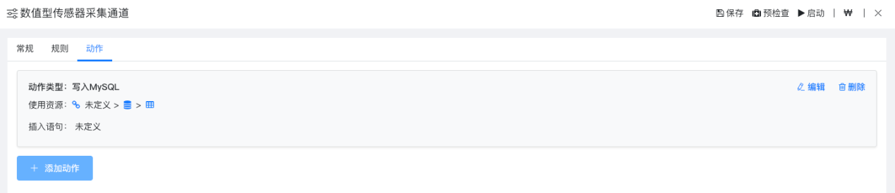

点击“编辑”按钮后“更改数据源”，选择自己的数据源。先选择“实验数据源”数据连接，再选择自己的数据库iot_data<试验箱编号>（比如：您正使用#06实验箱，则应选择iot_data06数据库来缓冲传感器数据）最后在工作表中选择缓存表t_numeric_sensor。

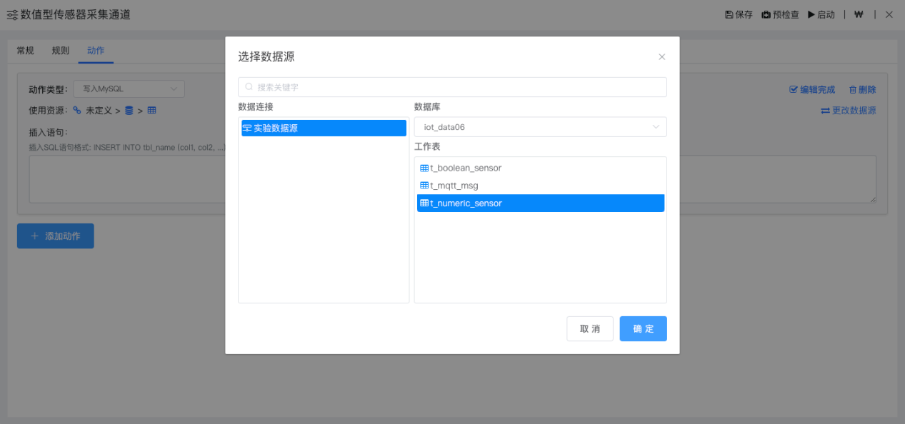

输入插入SQL语句，完成后点击“编辑完成”按钮。

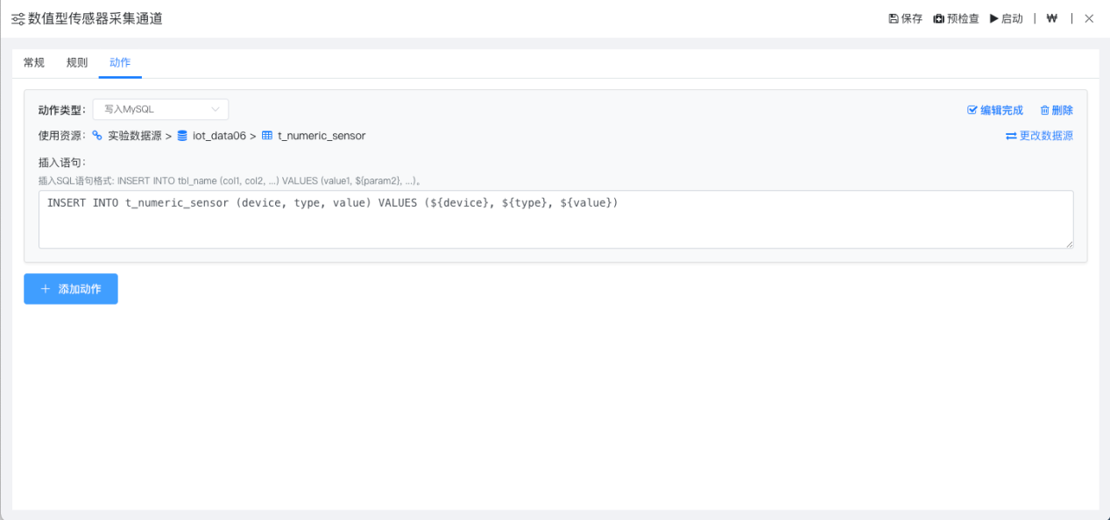

插入SQL语句为:INSERT INTO t_numeric_sensor (device, type, value) VALUES (${device}, ${type}, ${value})

数据存入数据缓存动作类似SQL的Insert语句。格式为：

INSERT INTO tbl_name (col1, col2, ...) VALUES (value1, ${param2}, ...)

其中tbl_name与数据库中表名保持一致，col1等与数据库中字段名保持一致。对于规则中的字段在这里作为参数，需要采用${param2}形式，比如：插入value字段值需要写作${value}，而不能只使用value。

1. 启动数据通道。点击“启动”按钮就开启数据采集功能。

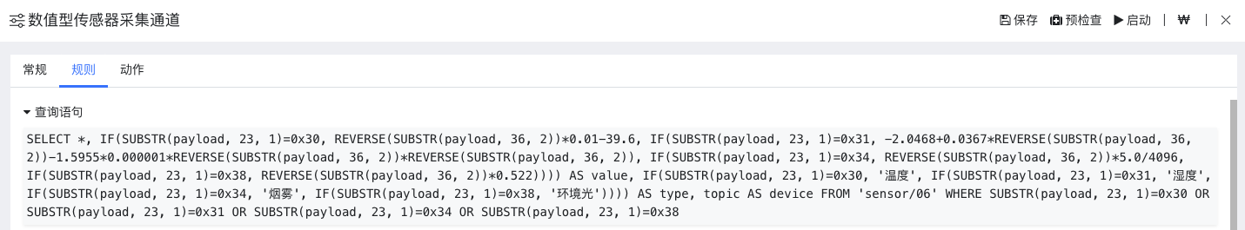

可以通过数据集(待第四步数据集建立完成后)的“原始数据预览”功能查看最新的采集数据。如果发现数据不正确，需要先“停止”数据通道，然后重复步骤2直到数据采集成功。

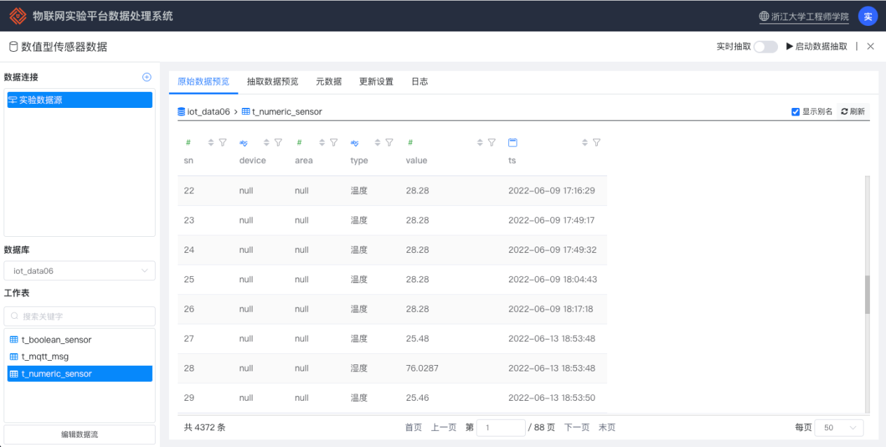

四、创建数据集

1. 连接到数据缓存。进入**数据连接**页面，点击数据缓存对应的数据连接。通常数据连接已在实验前建立完成，实验学生可以共用此数据连接。本实验的数据连接为“实验数据源”。

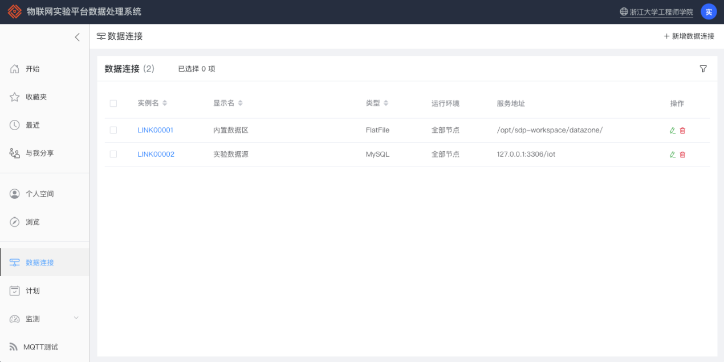

点击实例名进入编辑界面。点击“测试连接”按钮测试，确定数据连接正常。

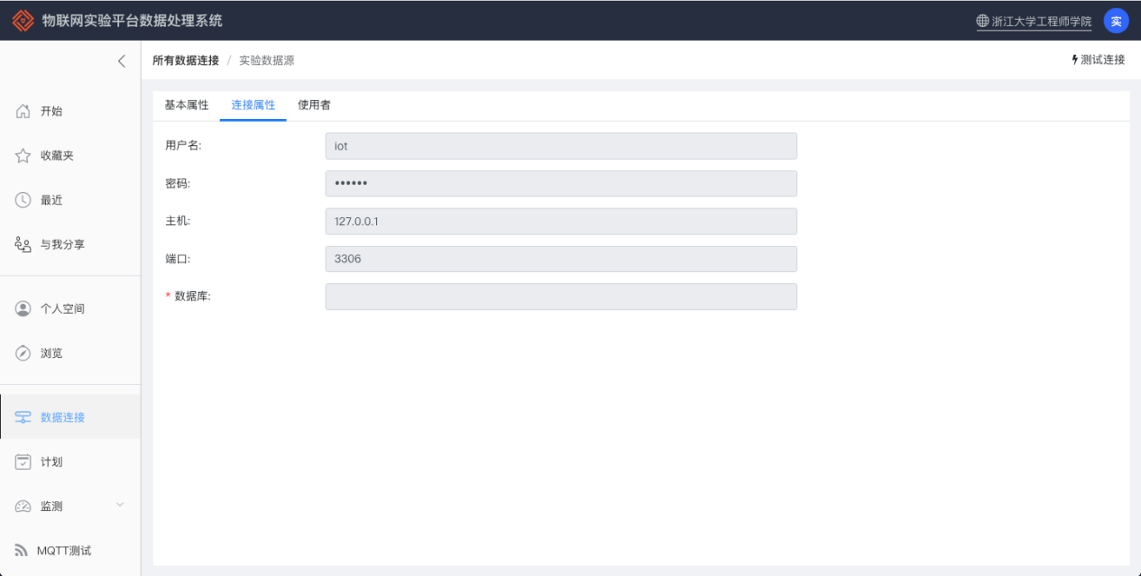

1. 创建数据集对象。进入**开始**页面，点击“新建”创建数据集。

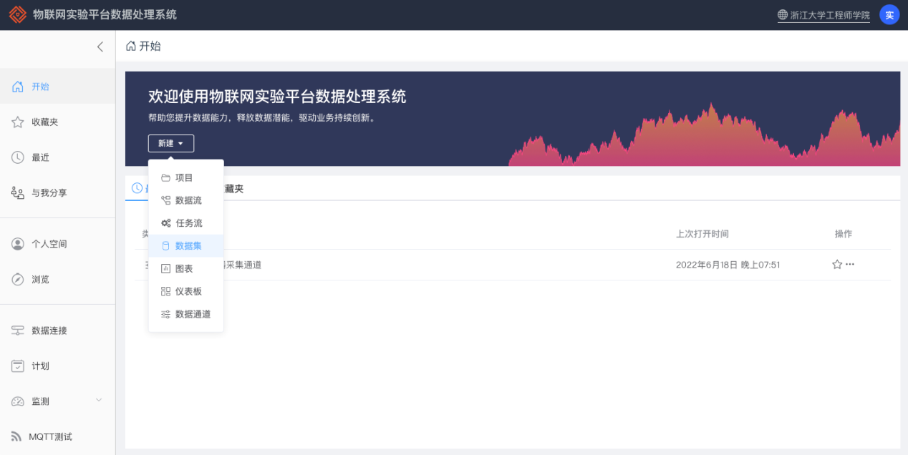

对数据集进行命名，并指定规定目录。放置目录为/全部项目/实验空间/工业传感互联与云计算<试验箱编号>，比如：您正使用#06实验箱，则应在工业传感互联与云计算06文件夹下创建数据集。

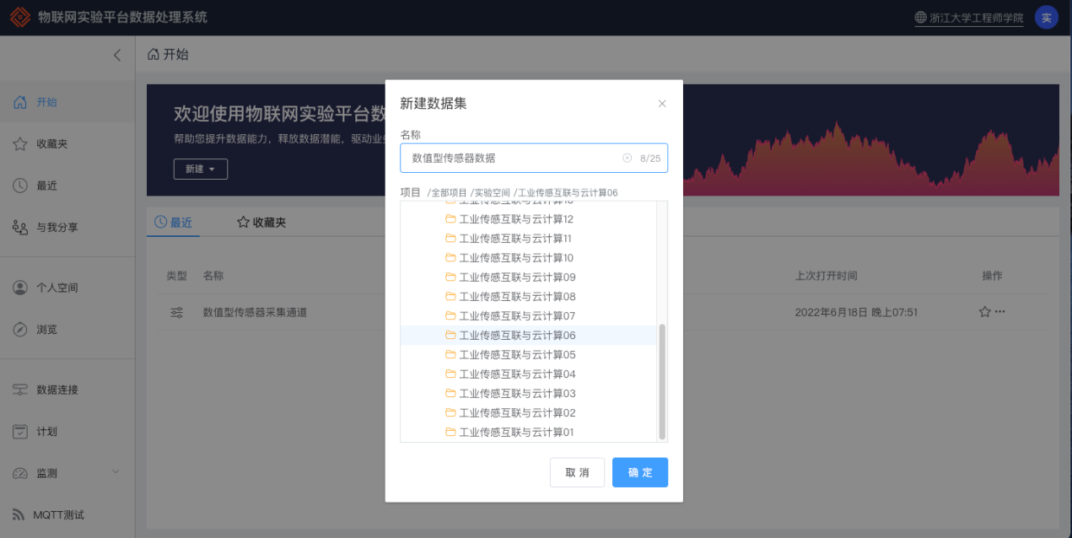

创建成功后，可以在浏览页面中找到此数据集。

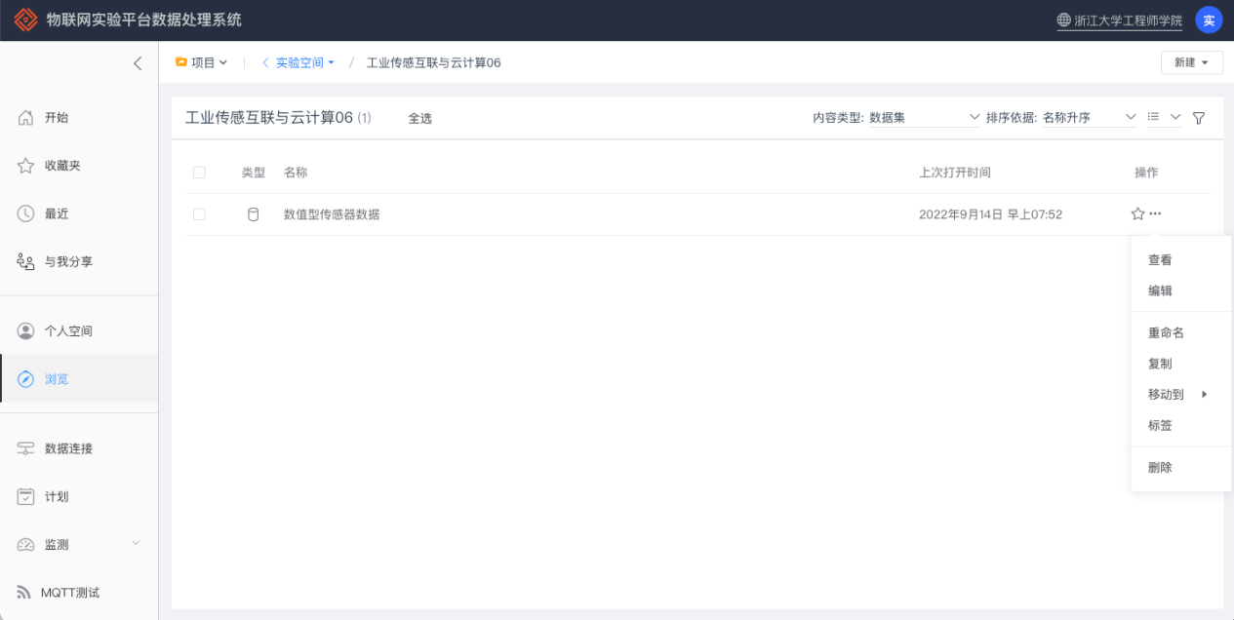

1. 浏览数据。点击数据集下拉菜单的“编辑”项进入其编辑界面，先选择“实验数据源”数据连接，再选择自己的数据库iot_data<试验箱编号>（比如：您正使用#06实验箱，则应选择iot_data06数据库来缓冲传感器数据）最后在工作表中选择缓存表t_numeric_sensor。可以在“原始数据预览”中观察原始数据。这些数据随着采集的数据而变化。



* 1. 实验四：工业互联网平台数据边缘分析实验

**一、实验背景**

**实验目的及知识点**

1、了解工业物联网数据探索性数据分析方法。

2、加深对数据抽取、数据分析、数据展示全流程的理解。

**知识准备**

1、《探索性数据分析（EDA）》

2、《数据可视化》

**实验总体流程**

1、物联网数据融合。将各种传感器在空间和时间上的互补与冗余信息依据某种优化准则或算法组合来，产生对观测对象的一致性解释和描述。

2、物联网数据分析。用适当的统计分析方法对收集来的大量数据进行分析，将它们加以汇总和理解并消化，以求最大化地开发数据的功能，发挥数据的作用。

3、物联网数据展示。通过数据可视化和仪表盘直观展示多个指标，进行有效的信息传达和信息洞察。

**二、物联网数据融合**

1. 通过WEB浏览器登录实验系统。您可以登录到入口页面，按照屏幕上的提示登录。实际过程可能稍有不同，具体取决于您的账户类型。

网址：<http://192.168.15.201:8380>

浏览器：建议使用谷歌Chrome浏览器。

登录账号:student<试验箱编号> 密码: Abc123@#

比如：您正使用#06实验箱，则请用student06账号登录。



进入系统后，主界面如下：



1. 进入 **浏览**页面导航到您采集数据的数据集。放置目录为/全部项目/实验空间/工业传感互联与云计算<试验箱编号>，比如：您正使用#06实验箱，则应在工业传感互联与云计算06文件夹下找数据集。



点击数据集实例下拉菜单中“编辑”进入此数据集的编辑界面。点击左下角“编辑数据流”按钮，进入数据融合逻辑设计步骤。

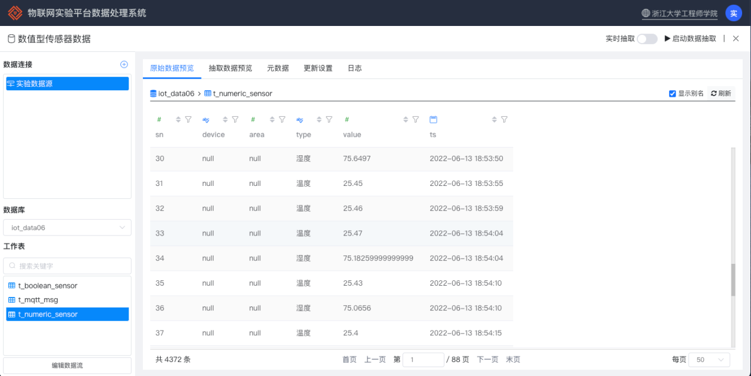

1. 数据融合数据流设计。在实际工业生产环境中，数据融合是一个非常反复和复杂的过程。通过对数据应用各种清理、调整和合并操作来对其进行操作。您通过向流程中添加步骤来应用这些操作。根据您尝试进行的操作，步骤有多种风格。例如，在想要对字段应用像筛选、合并、拆分、重命名这样的清理操作时随时添加清理步骤。添加聚合步骤来对字段进行分组和聚合，并更改数据的详细级别。

本实验目的是体验数据抽取过程，所以省略各种数据清理步骤设计，只需要将“数据源”步骤和“数据目标”步骤从左侧工具栏拖入到设计器画布上，并连线即完成最简单的数据抽取逻辑拓扑设计。

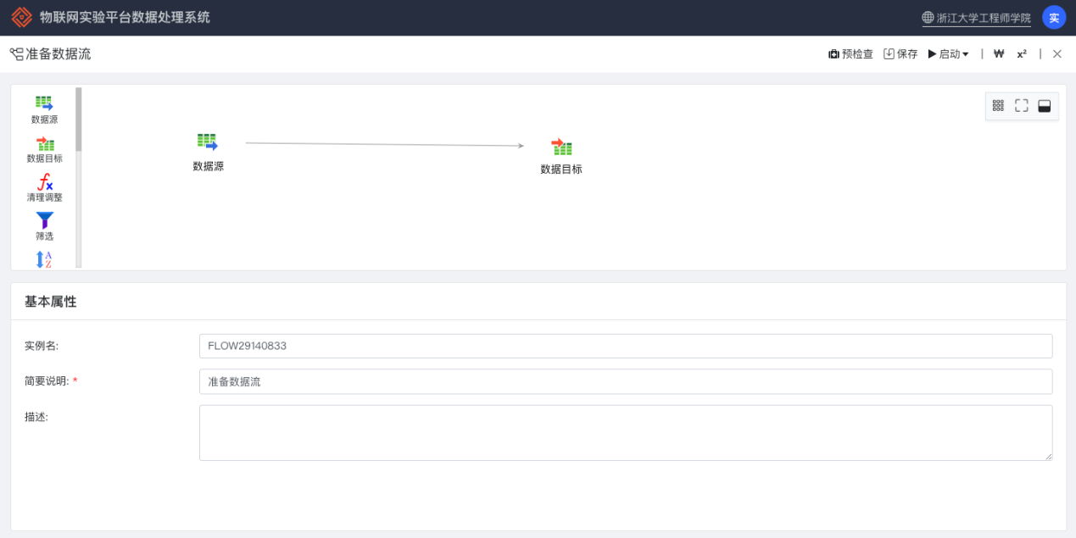

点击数据源步骤设置“数据源”关键属性。通过“更改数据源”选择采集数据缓存作为数据源。

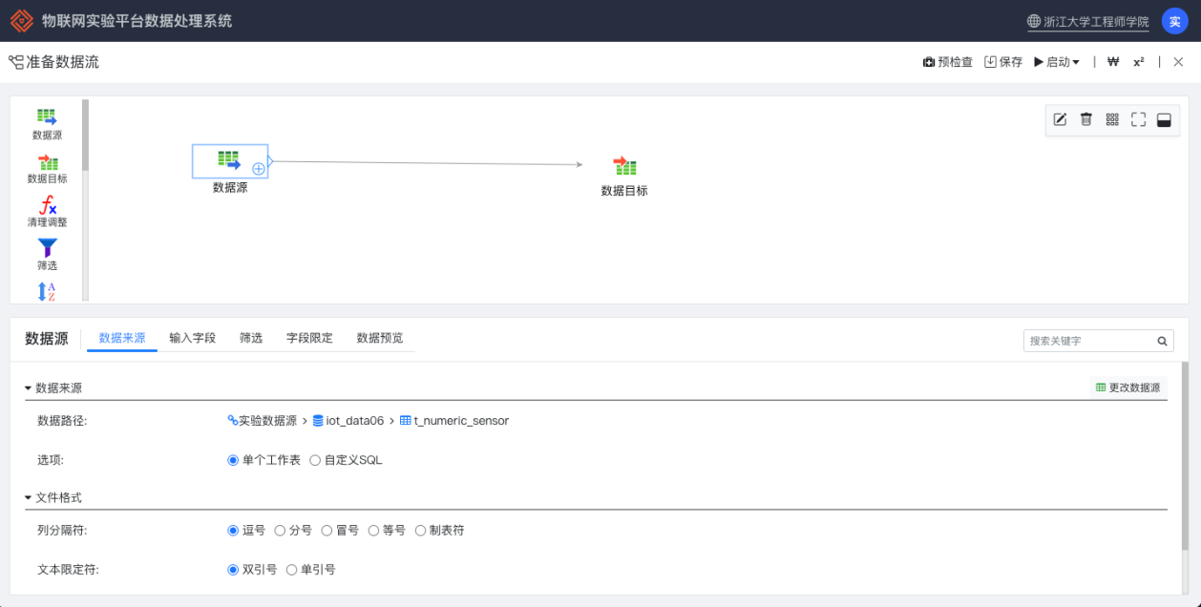

通过“自动补全”按钮完成输入字段配置。

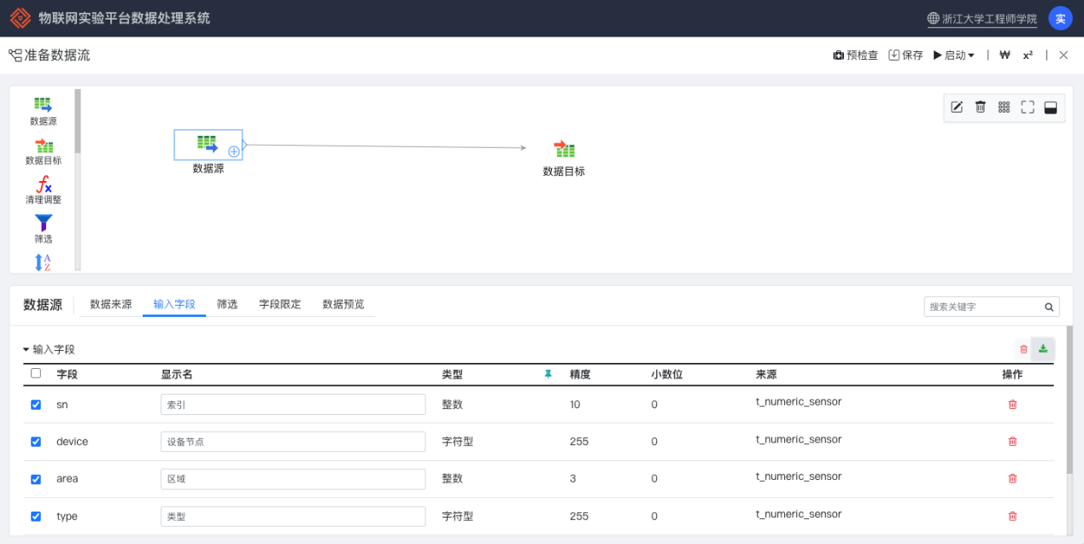

自动补全

点击数据目标步骤设置“数据目标”步骤关键属性。通过“自动补全”按钮完成输出字段配置。

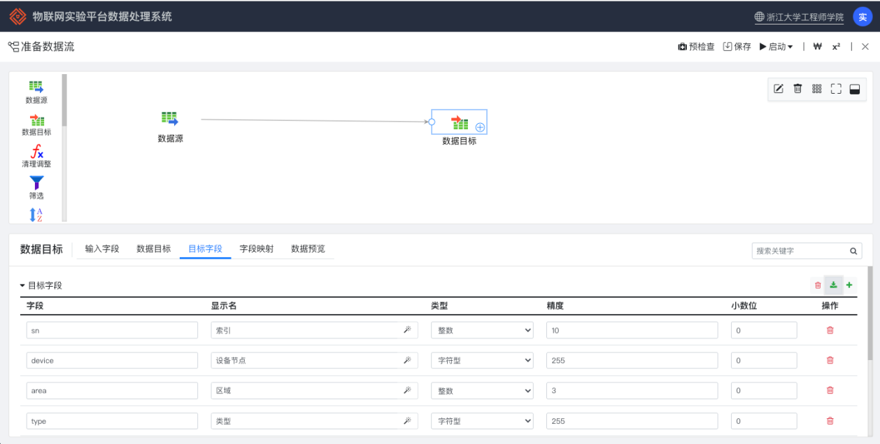

自动补全

通过“自动补全”按钮完成输入字段与输出字段的映射配置。

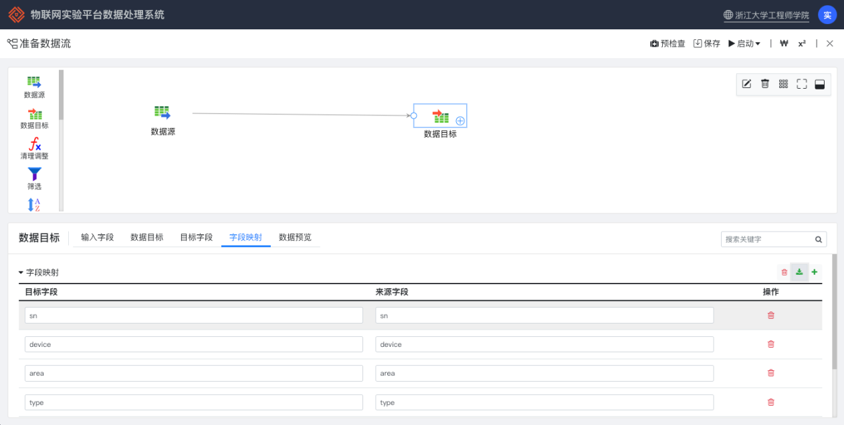

自动补全

点击“预检查”功能检查错误信息。如果存在错误，右侧“错误信息”区会自动弹出，根据错误提示信息修复错误。

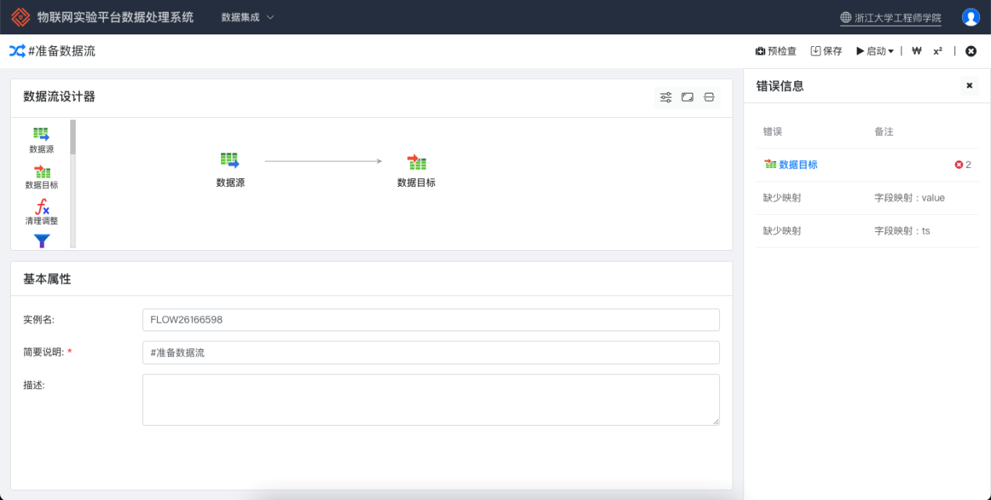

编辑完成并通过检查后，保存数据流并退出编辑界面，将返回数据集编辑界面。

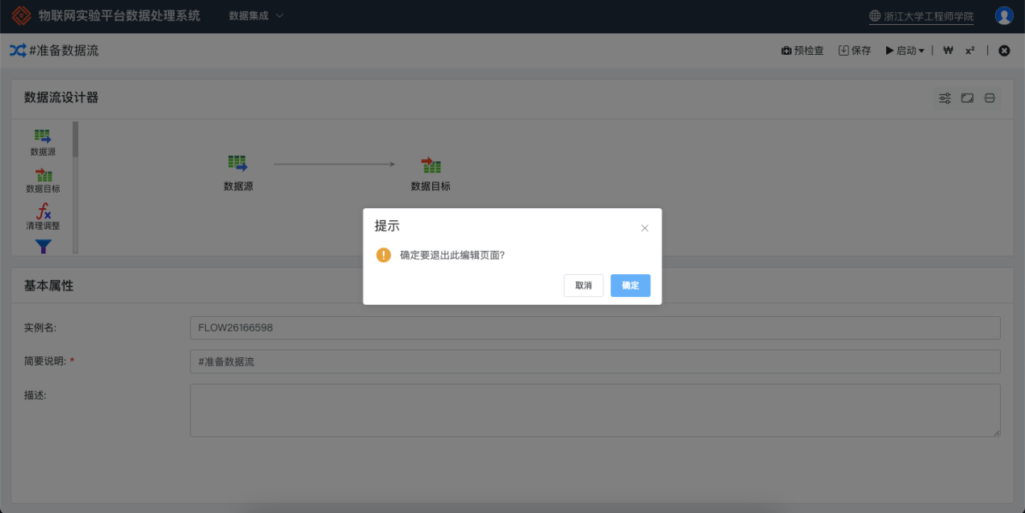

1. 配置元数据。元数据中包含字段信息，如名称、显示名等，这些都是数据分析的基础数据。点击“导入字段”按钮选择导入字段。确定合格后，点击“保存字段”按钮完成元数据配置。

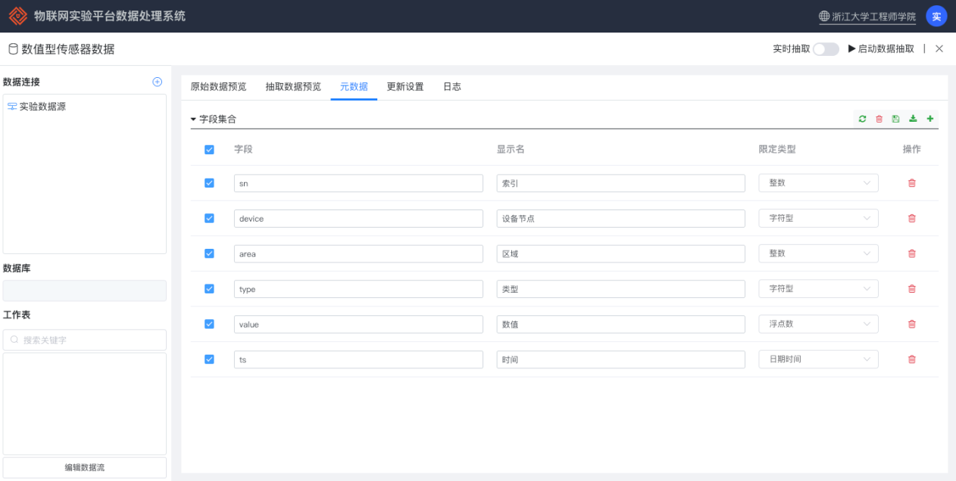

保存与导入

1. 完成数据抽取。点击“启动数据抽取”开始数据抽取，抽取过程耗时可能较长，出现以下界面请耐心等待。

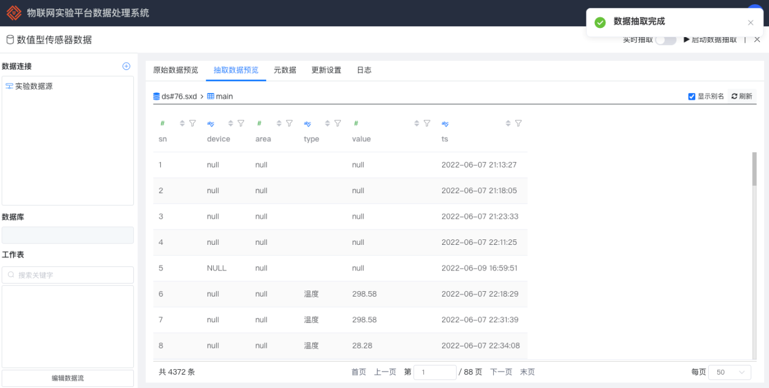

抽取完成后，“抽取数据预览”将显示最新数据，也是后续数据分析的数据来源。

**三、物联网数据分析**

1. 创建图表对象。进入 **开始**页面，点击“新建”创建图表。

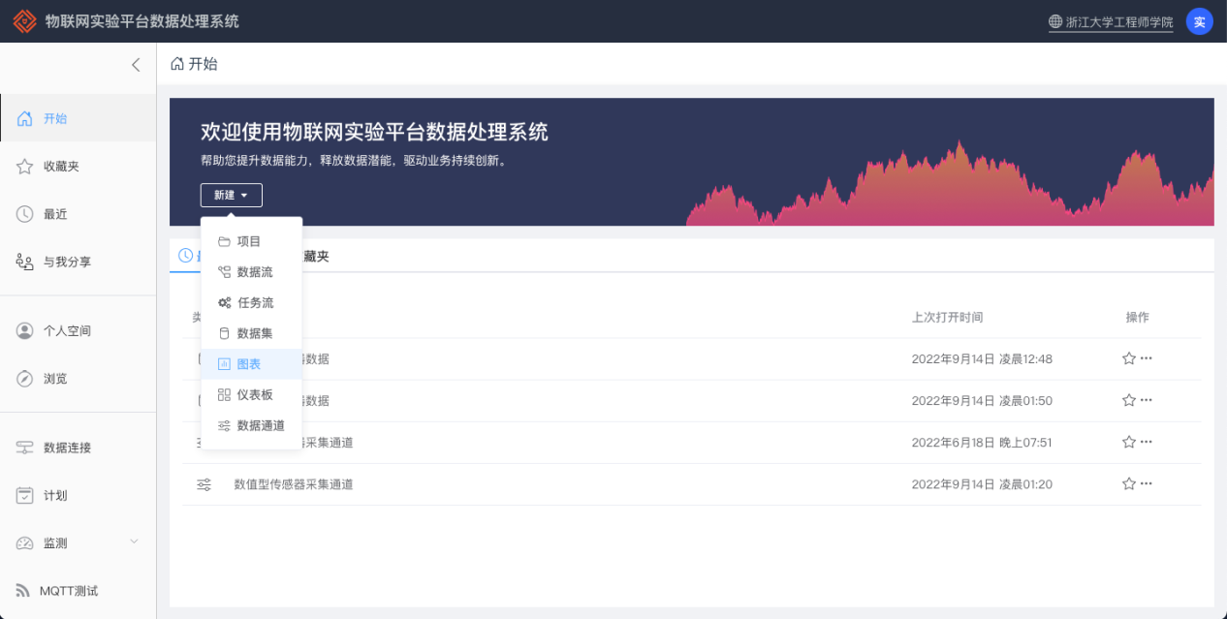

对图表进行命名，并指定规定目录。放置目录为/全部项目/实验空间/工业传感互联与云计算<试验箱编号>，比如：您正使用#06实验箱，则应在工业传感互联与云计算06文件夹下创建图表。

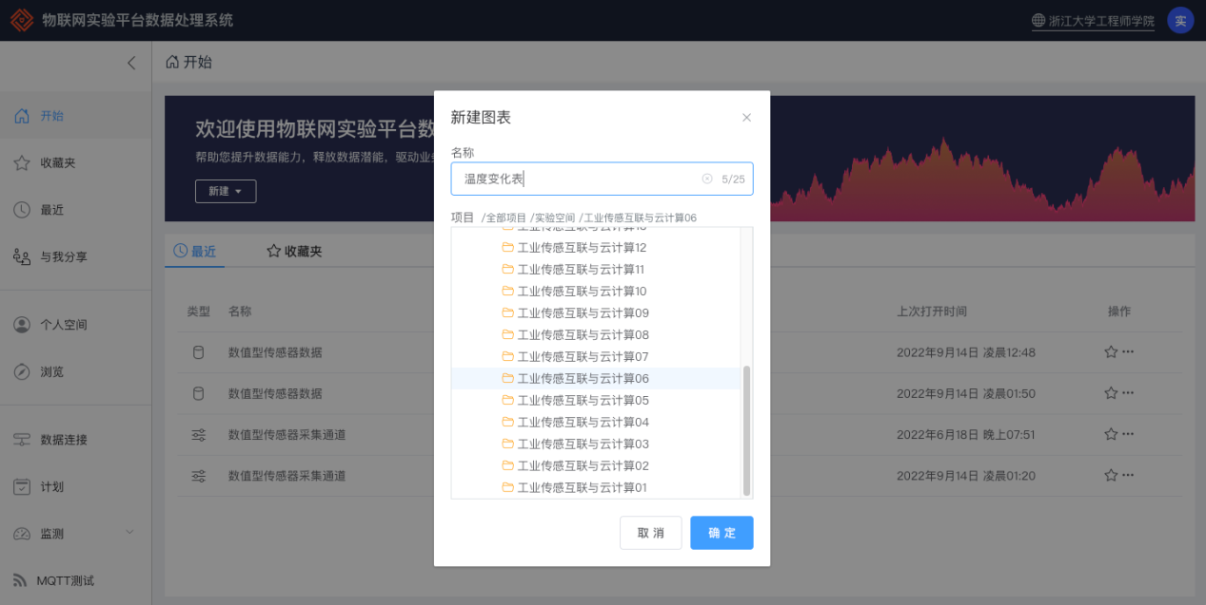

创建成功后，可以在浏览页面中找到此图表。

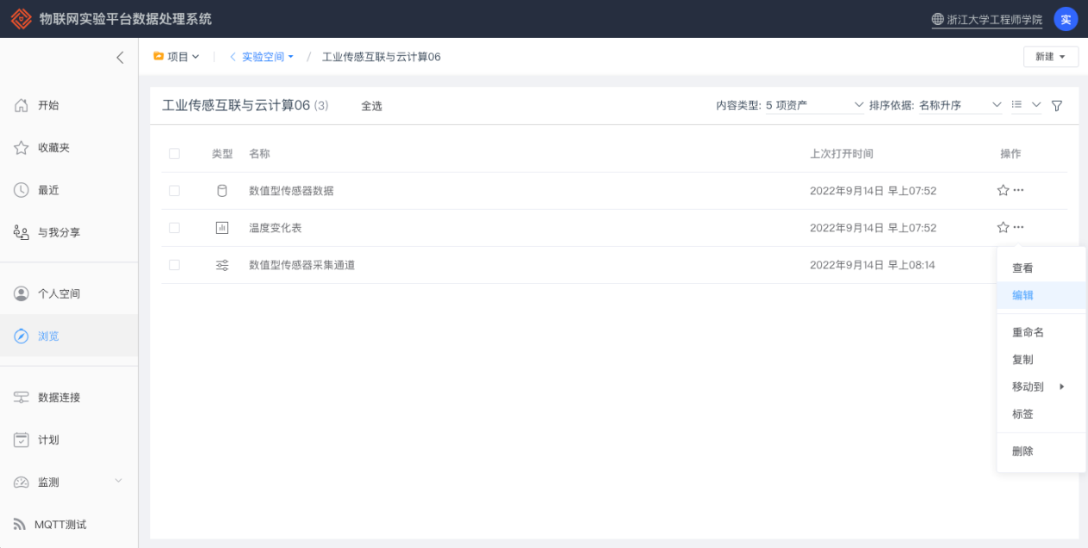

1. 构建图表。点击图表下拉菜单“编辑”进入其编辑界面。

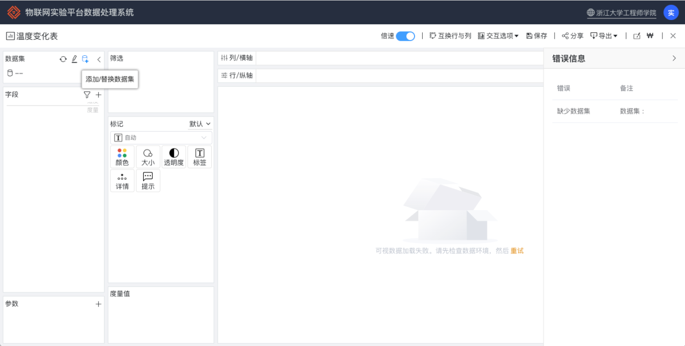

点击数据窗格中“添加/替换数据集”按钮，选择您的数据集。

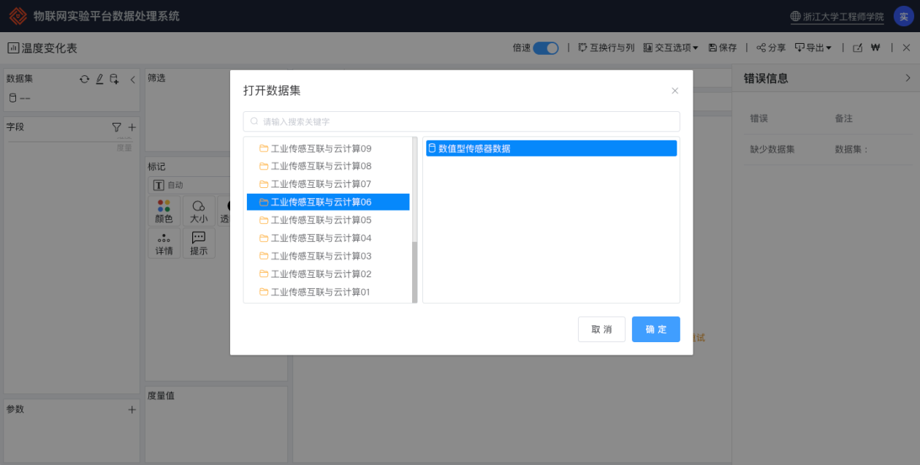

数据集加载完成后，字段信息将出现在数据窗格中。。

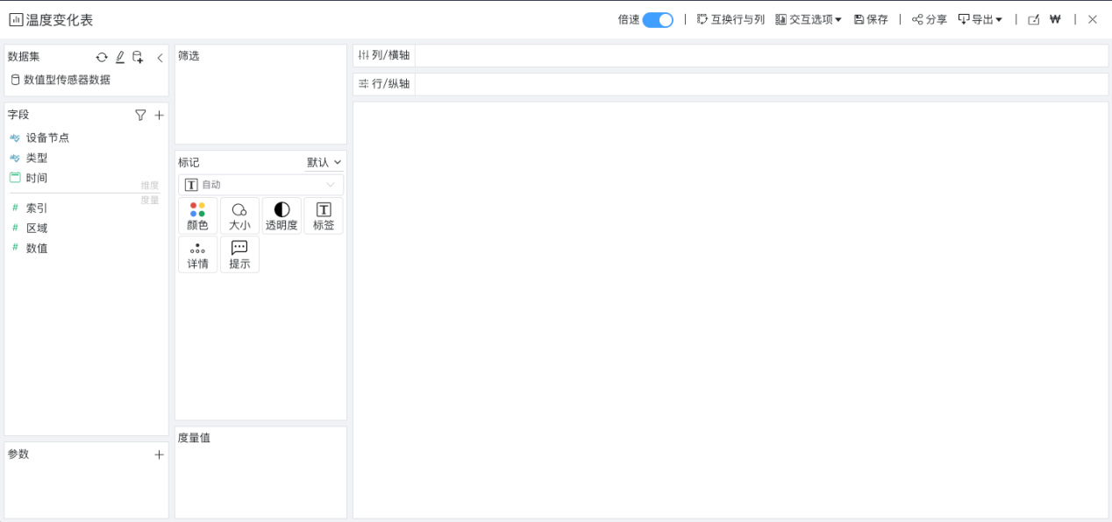

将“时间”维度字段拖入横轴，将“数值”度量字段拖入纵轴，系统自动生成折线图。

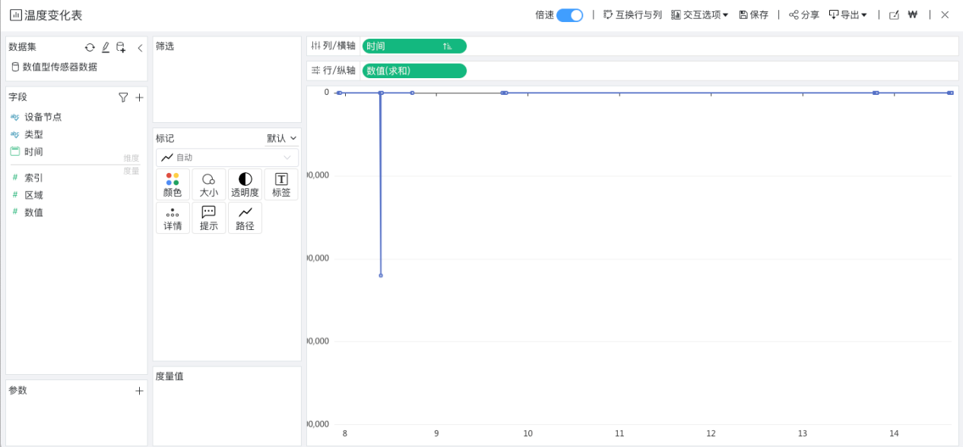

点击横轴“时间”尾部下拉菜单，选择“分组”> “年月日时分”，改变时间维度钻取级别。

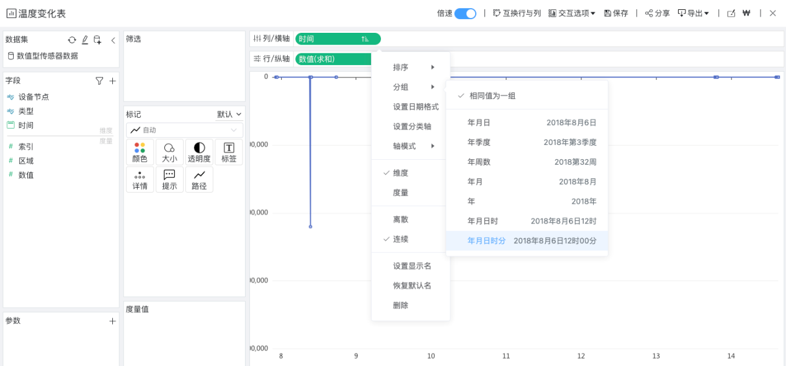

点击纵轴“数值(求和)”尾部下拉菜单，选择“汇总计算”> “求平均”，度量值名称自动变为“数值(求平均)”。

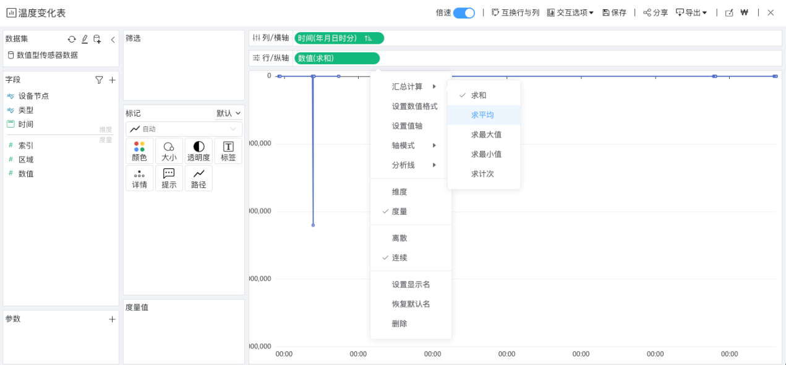

将“类型”拖入筛选窗格中，并增加筛选条件。选择其尾部下拉菜单的“编辑条件”项筛选温度类型。现在只对温度的数值数据进行分析。

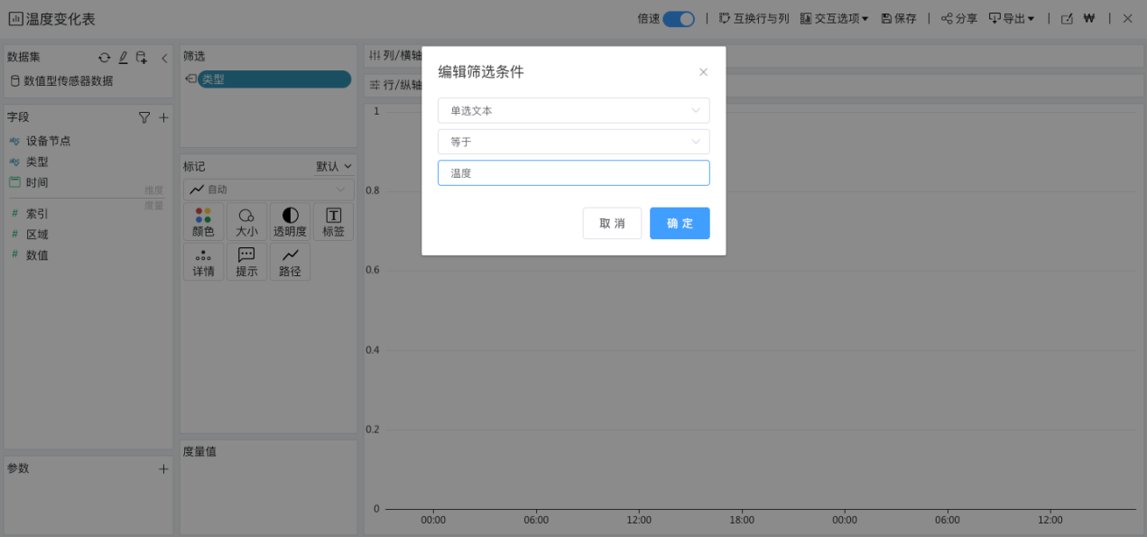

完成以上步骤，将出现表示每分钟平均温度指标的曲线图。

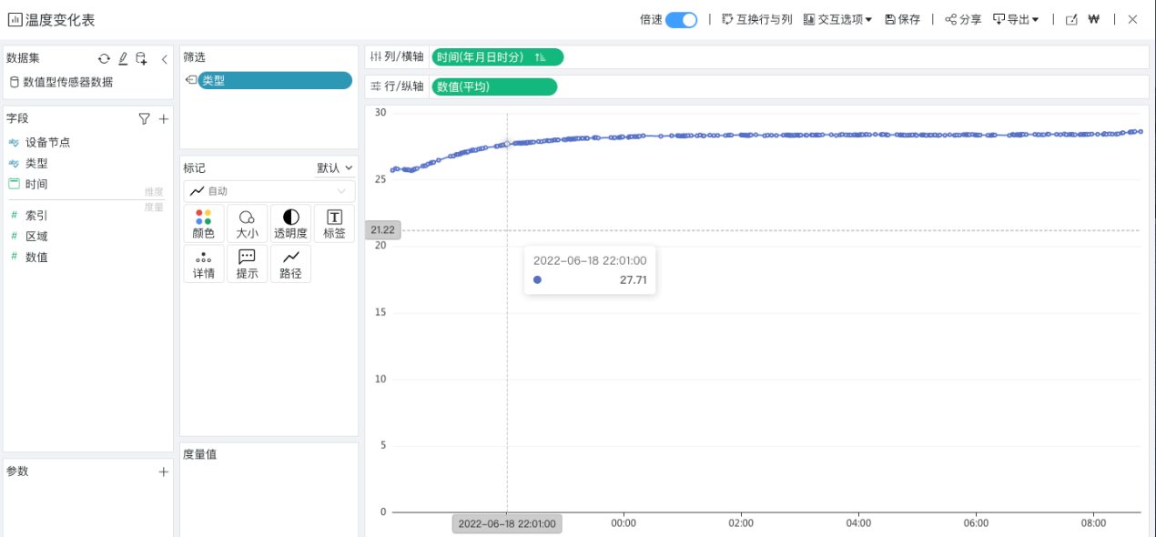

您可以尝试通过调整样式等来为图表增加标题、轴线、轴标签等可视元素，让图表显得更美观，这里不做赘述和要求。

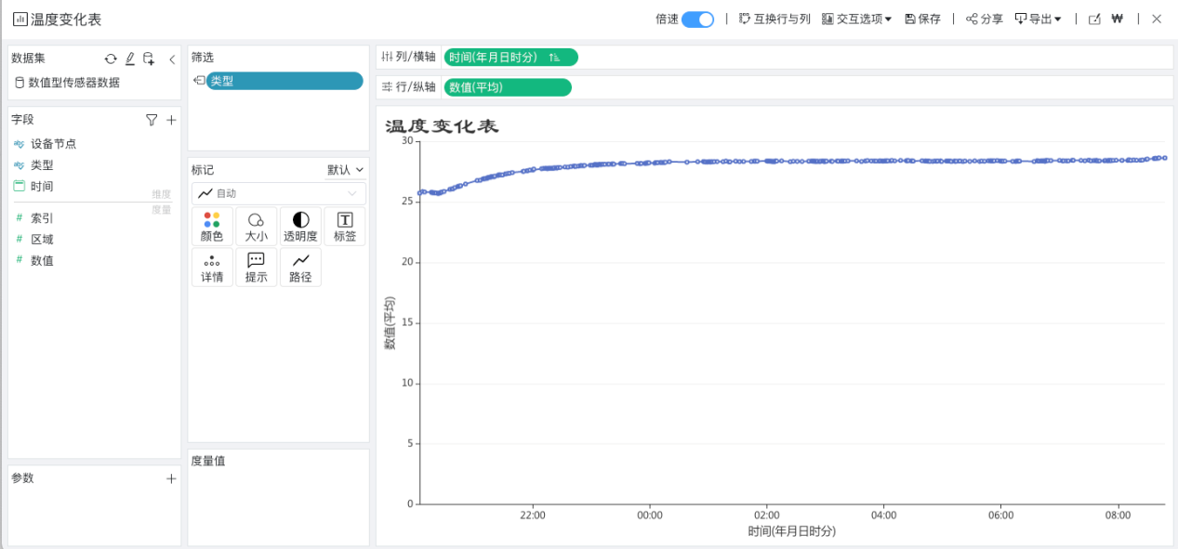

**四、物联网数据展示**

1. 创建仪表板对象。进入 **开始**页面，点击“新建”创建仪表板。

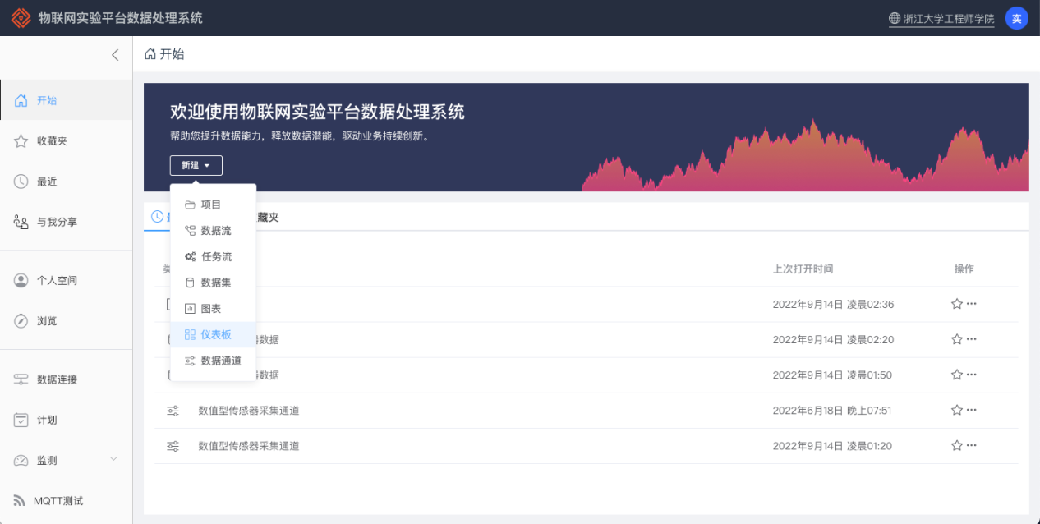

对仪表板进行命名，并指定规定目录。放置目录为/全部项目/实验空间/工业传感互联与云计算<试验箱编号>，比如：您正使用#06实验箱，则应在工业传感互联与云计算06文件夹下创建仪表板。

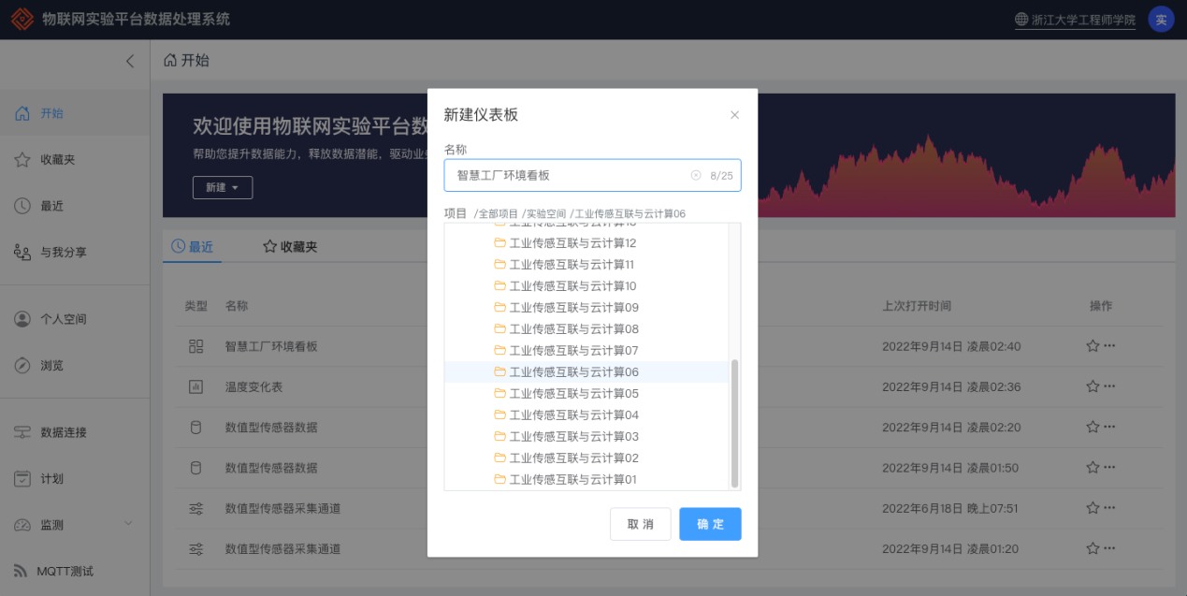

创建成功后，可以在浏览页面中找到此仪表板。

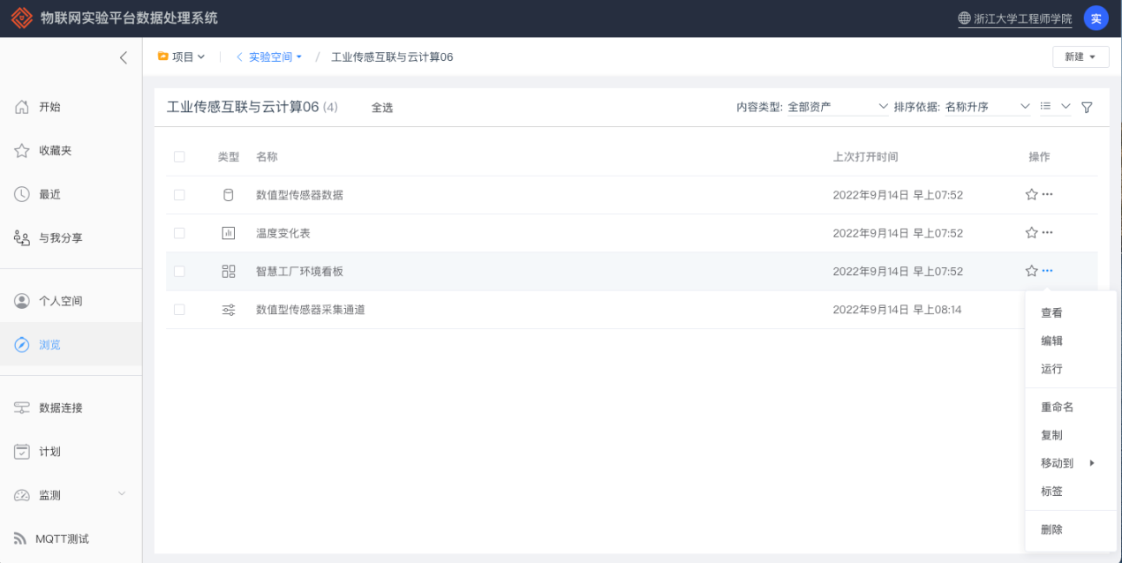

1. 编辑仪表板。双击仪表板实例进入其编辑界面。

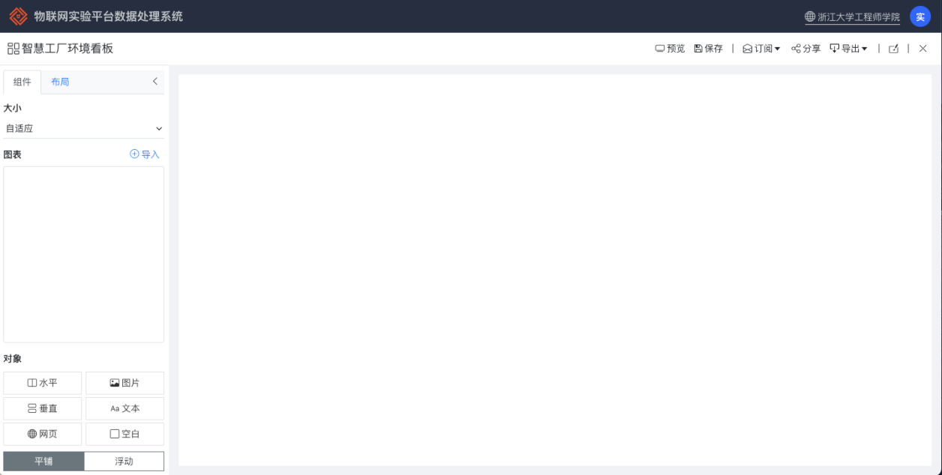

点击“导入”按钮，导入需要呈现的图表。

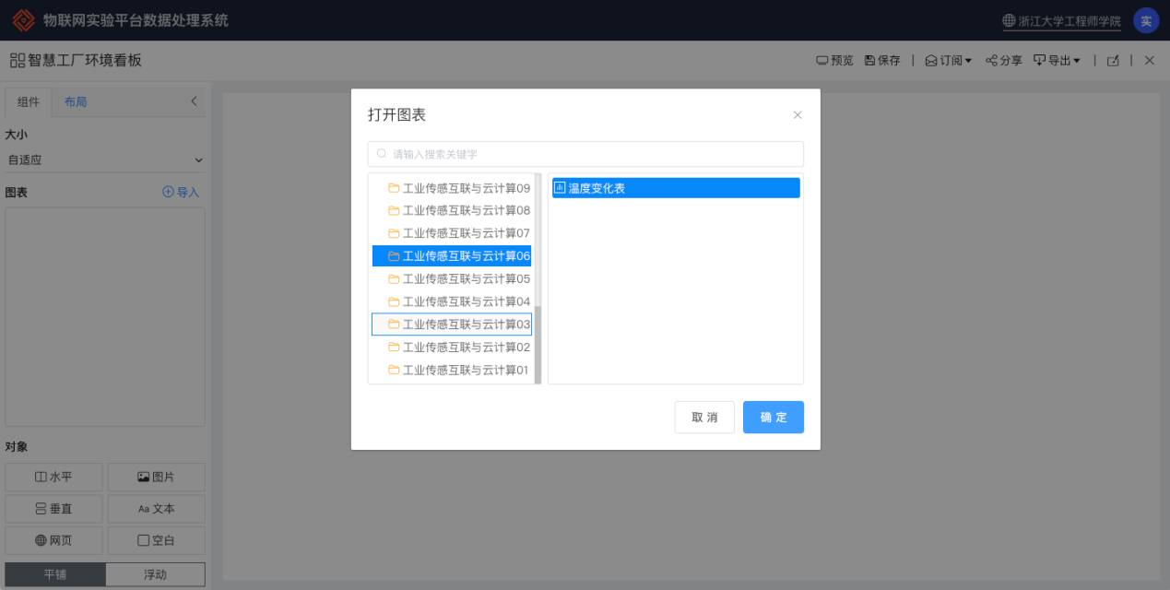

拖入左侧的温度变化图对象和文本对象到画布上，并编辑文本对象内容作为标题。

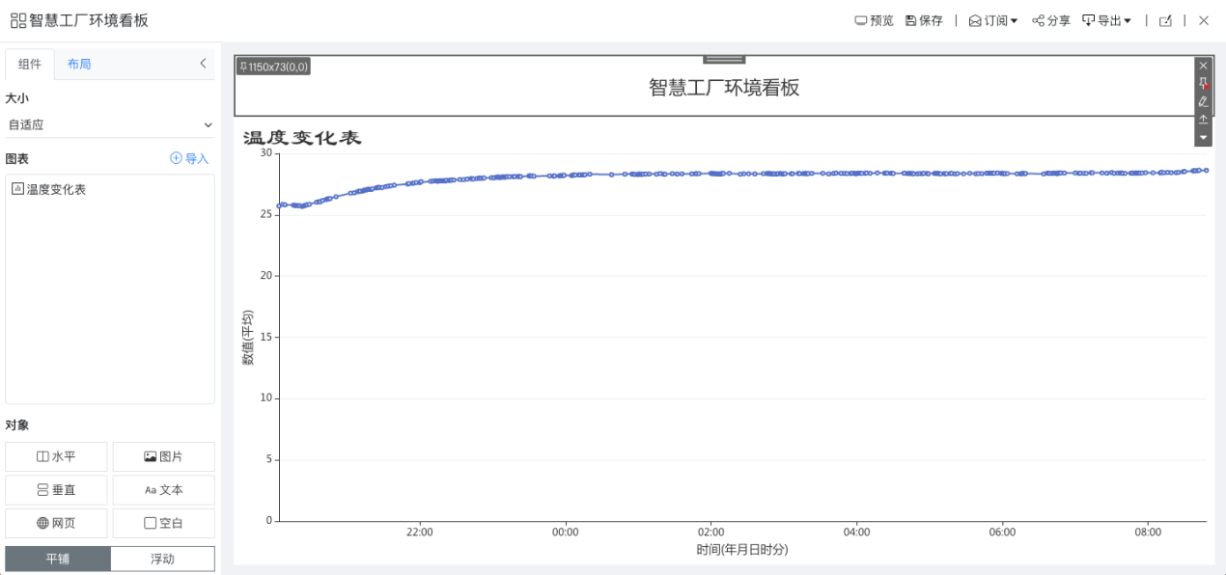

画布区

有时需要调整编排位置来满足您的要求。调整位置最快捷的方法是将全部对象重置为自由大小，这样布局器会按照类似九宫格的风格自动排列全部对象。还可以拖动层次结构树节点改变对象之间位置。对于固定大小要求的对象可以拖动四周边线来改变大小，无固定大小要求的对象可以保存自由大小，让系统自动计算其大小。

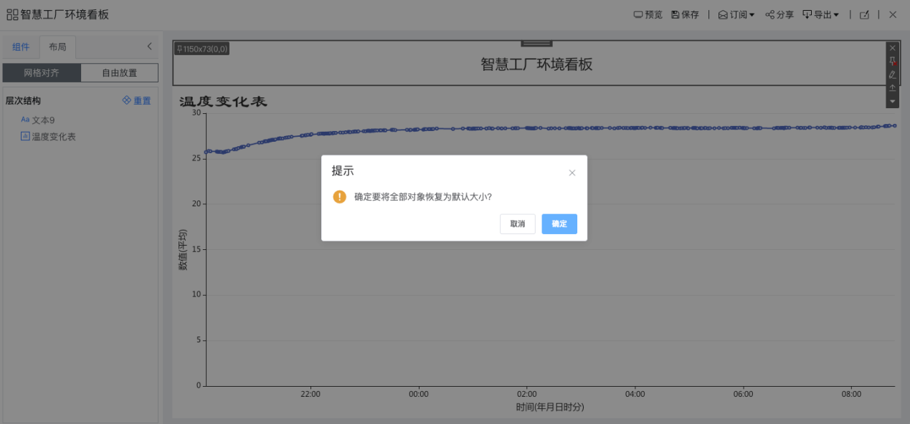

对于标题，可以通过拖动底部减小其高度，可以修改字体样式等来美化。

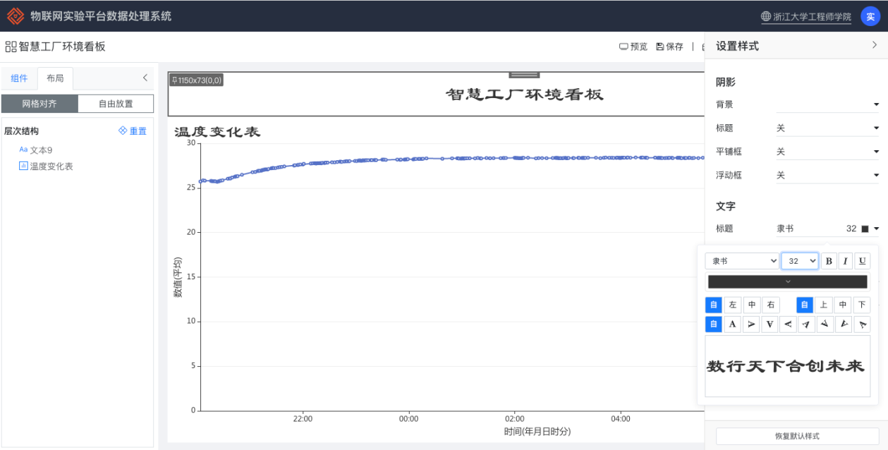

还可以尝试通过多张图表拼接增加信息内容，通过上传底图图片美化仪表板。本实验不做要求。

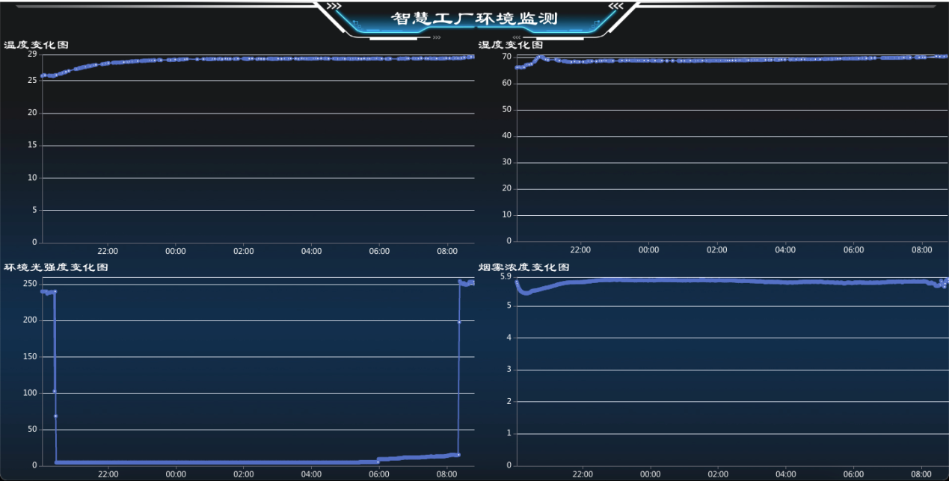

1. 预览仪表板。先点击“保存”再点击“预览”按钮可以全屏查看仪表板效果。

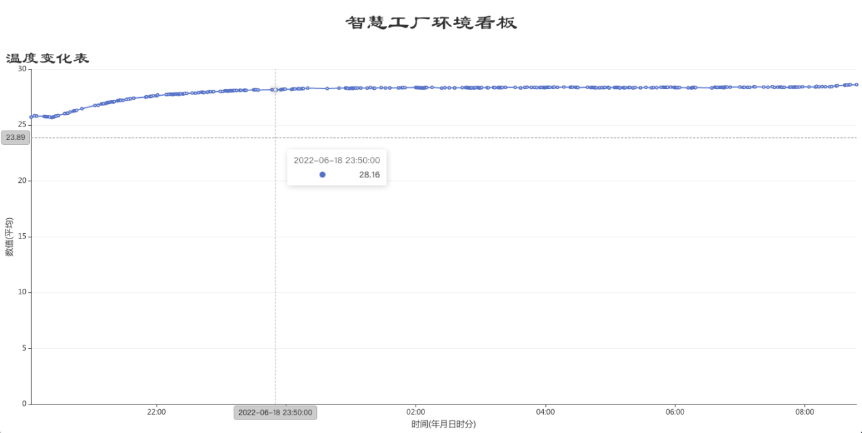

1. **考核评价方式**

通过以下方面对课程进行考核：

1、传感器采集数据控制方式，其采样频率与应用的适配情况；

2、传感器组网方式，其组网方式及健壮性与具体应用的适配情况；

3、传输层网络配置，方案是否在传输性能、成本方面满足应用的需要；

4、策略控制脚本编制，脚本程序实际运行时的控制精度的高低；

5、通信协议选择，协议在实际运行中的效率是否满足应用需求；

6、综合评价，搭建的应用场景综合评价；

7、创新突破性，在现有实训平台基础上，对传感器技术、传输网络、数据分析上等方面有显著提升和优化的创新点。

考核以学生的最终搭建综合应用作品考核为主，并选择有特色的作品进行展示。